TRƯỜNG ĐẠI HỌC QUỐC TẾ BẮC HÀ

**KHOA CÔNG NGHỆ THÔNG TIN**



**ĐỒ ÁN TỐT NGHIỆP**

**NGÀNH CÔNG NGHỆ THÔNG TIN**

ĐỒ ÁN

**XÂY DỰNG ỨNG DỤNG QUẢN LÝ CỬA HÀNG THIẾT BỊ**

**ĐIỆN TỬ TRÊN NỀN WEB**

Sinh viên thực hiện : Trịnh Việt Đức

Giảng viên hướng dẫn : ThS Lê Thị Vui

Mã sinh viên : 15CD40320005

Lớp : CNTT-LT1502

Khóa : 2021 - 2023

**BẮC NINH - 202****3**

TRƯỜNG ĐẠI HỌC QUỐC TẾ BẮC HÀ

**KHOA CÔNG NGHỆ THÔNG TIN**



**ĐỒ ÁN TỐT NGHIỆP**

**NGÀNH CÔNG NGHỆ THÔNG TIN**

ĐỒ ÁN

**XÂY DỰNG ỨNG DỤNG QUẢN LÝ CỬA HÀNG THIẾT BỊ**

**ĐIỆN TỬ TRÊN NỀN WEB**

Sinh viên thực hiện : Trịnh Việt Đức

Giảng viên hướng dẫn : ThS Lê Thị Vui

Mã sinh viên : 15CD40320005

Lớp : CNTT-LT1502

Khóa : 2021 - 2023

**BẮC NINH - 2023**

# 

# **LỜI CẢM ƠN**

Lời đầu tiên, em xin gửi lời cảm ơn đến các thầy cô khoa Công nghệ thông tin kinh doanh trường Đại học quốc tế Bắc Hà đã tạo điều kiện cho em được đến với hình thức học kỳ doanh nghiệp. Em cũng xin gửi lời cảm ơn chân thành đến cô Lê Thị Vui đã nhiệt tình hướng dẫn, nhận xét, truyền đạt kinh nghiệm quý báu của mình để em có thể hoàn thành bài đồ án.

Trong quá trình làm đồ án, song không thể tránh khỏi những sai sót do còn thiếu kinh nghiệm, em kính mong quý thầy cô và các bạn có những ý kiến đóng góp để em có thể hoàn thiện và phát triển đề tài nhiều hơn nữa.

Em xin chân thành cảm ơn!

*Bắc Ninh, ngày tháng năm 2023*

Sinh viên thực hiện

**Trịnh Việt Đức**

# **LỜI CAM ĐOAN**

Để hoàn thành đồ án tốt nghiệp này, em tham khảo một số tài liệu liên quan đến Công Nghệ Thông Tin nói chung và kiểm thử phần mềm nói riêng. Em xin cam đoan đề tài này là do chính em thực hiện, các bài test thử đều do em tự tìm hiểu và hướng dẫn của cô Lê Thị Vui. Những thông tin tham khảo trong đồ án đều được trích dẫn cụ thể ở phần tài liệu tham khảo.

*Bắc Ninh, ngày tháng năm 2023*

Sinh viên thực hiện

**Trịnh Việt Đức**

# 

# **MỤC LỤC**

LỜI CẢM ƠN i

LỜI CAM ĐOAN ii

MỤC LỤC 1

DANH MỤC CHỮ VIẾT TẮT 4

DANH MỤC BẢNG 5

MỞ ĐẦU 8

1. Tìm hiểu tổng quan chung về nội dung khóa luận tốt nghiệp 8

2. Lý do chọn đề tài 8

3. Mục tiêu của đề tài 9

4. Nội dung nghiên cứu 9

5. Phương pháp nghiên cứu 9

6. Kết quả đạt được 10

7. Bố cục của đồ án 10

CHƯƠNG I. TỔNG QUAN CƠ SỞ LÝ THUYẾT 11

1.1 Tổng quan tình hình nghiên cứu của đề tài 11

***1.1.1 Khái niệm*** 11

***1.1.2 Xu hướng thương mại điện tử ở thị trường Việt Nam*** 11

***1.1.3 Đặc điểm của thương mại điện tử*** 12

***1.1.4 Ưu điểm và nhược điểm của thương mại điện tử ngày nay*** 13

1.2 Đánh giá hiện trạng 14

***1.2.1 Thực tế*** 14

***1.2.2 Giải pháp khắc phục*** 14

1.3. Các căn cứ pháp lý (hoặc tiêu chuẩn kỹ thuật) áp dụng cụ thể vào vấn đề nội dung nghiên cứu 14

***1.3.1. Luật Thương mại điện tử*** 14

***1.3.2. Luật Bảo vệ dữ liệu cá nhân*** 15

1.4 Công nghệ sử dụng 16

***1.4.1 Tổng quan về HTML*** 16

***1.4.2 Tổng quan về CSS*** 16

***1.4.4 .NET*** 17

***1.4.5 SQL Server*** 17

CHƯƠNG II. THỰC TRẠNG NGHIÊN CỨU CỦA ĐỀ TÀI 18

2.1 Tìm hiểu và đánh giá nêu ưu nhược điểm của Tiki.vn 18

2.2 Tìm hiểu và đánh giá nêu ưu nhược điểm của Shopee.vn 19

2.3 Tìm hiểu và đánh giá nêu ưu nhược điểm của Lazada.vn 19

2.4 Đánh giá và nhận xét ưu nhược điểm chung 20

CHƯƠNG III. GIẢI PHÁP KHẮC PHỤC NHƯỢC ĐIỂM 23

3.1 Xây dựng giải pháp khắc phục nhược điểm 23

***3.1.1 Xây dựng tính năng của sản phẩm*** 23

***3.1.2 Mô tả cách thực hiện tính năng trên*** 23

3.2 Khảo sát, mô tả bài toán quản lý cửa hàng thiết bị điện tử 24

***3.3.1*** ***Yêu cầu chức năng của hệ thống*** 24

***3.3.2*** ***Yêu cầu phi chức năng của hệ thống*** 24

3.3 Biểu đồ Use Case và phân cấp chức năng 26

***3.3.1*** ***Biểu đồ phân cấp chức năng*** 26

***3.3.2*** ***Biểu đồ Usecase tổng quát*** 28

***3.3.3 Biểu đồ Usecase phân rã chức năng*** 29

***3.3.4 Đặc tả usecase*** 32

3.4 Biểu đồ hoạt động 41

***3.5.1 Đăng nhập*** 41

***3.5.2 Đăng ký*** 42

***3.5.3 Quản lý giỏ hàng*** 43

***3.5.4 Đặt hàng*** 44

***3.5.5 Xem thông tin sản phầm*** 44

***3.5.6 Tìm kiếm thông tin sản phẩm*** 45

***3.5.7 Quản lý tài khoản*** 46

***3.5.8 Quản lý sản phẩm*** 46

***3.5.9 Thống kê*** 47

3.5 Biểu đồ tuần tự 48

***3.5.1 Đăng nhập*** 48

***3.5.2 Đăng ký*** 49

***3.5.3 Thêm giỏ hàng*** 50

***3.5.4 Đặt hàng*** 50

***3.5.5 Quản lý sản phẩm*** 51

***3.5.6 Thống kê*** 54

3.6 Thiết kế cơ sở dữ liệu 55

***3.7.1 Bảng ProductType*** 55

***3.7.2 Bảng product detail*** 56

***3.7.3 Bảng Product*** 57

***3.7.4 Bảng Producer*** 58

***3.7.5 Bảng Orders*** 58

***3.7.6 Bảng Feedback*** 59

***3.7.7 Bảng Discount*** 60

***3.7.8 Bảng Cart*** 60

3.7 Cài đặt hệ thống 61

***3.7.1 Giao diện của hệ thống phía quản trị viên*** 61

***3.7.2 Giao diện của hệ thống phía người dùng*** 65

CHƯƠNG IV. KẾT LUẬN VÀ KIẾN NGHỊ 71

4.1. Kết luận 71

4.2. Hướng phát triển 71

TÀI LIỆU THAM KHẢO 73

# **DANH MỤC CHỮ VIẾT TẮT**

1. **HTML**: HyperText Markup Language
2. **CSS** : Cascading Style Sheets
3. **MVC**: Model - View - Controller

**DANH MỤC** **BẢNG**

Bảng 3.1 Đặc tả usecase “Đăng ký” 16

Bảng 3.2 Đặc tả usecase “Đăng nhập” 18

Bảng 3.3 Đặc tả usecase “Quản lý giỏ hàng” 19

Bảng 3.4 Đặc tả usecase “Đặt hàng” 20

Bảng 3.5 Đặc tả usecase “Quản lý sản phẩm” 21

Bảng 3.6 Đặc tả usecase “Quản lý người dùng” 23

Bảng 3.7 Đặc tả usecase “Thống kê” 23

Bảng 3.8 Mô tả bảng chi tiết ProductType 39

Bảng 3.9 Mô tả bảng Product_Detail 40

Bảng 3.10 Mô tả bảng Product 41

Bảng 3.11 Mô tả bảng Producer 42

Bảng 3.12 Mô tả bảng Orders 42

Bảng 3.13 Mô tả bảng Feedback 43

Bảng 3.14 Mô tả bảng Discount 44

Bảng 3.15 Mô tả bảng Cart 44

**DANH MỤC** **HÌNH ẢNH**

Hình 3.1 Biểu đồ phân cấp chức năng phía Admin 25

Hình 3.2 Biểu đồ phân cấp chức năng phía khách hàng 26

Hình 3.3 Biểu đổ usecase tổng quan của hệ thống 13

Hình 3.4 Usecase phân rã quản lý tài khoản 13

Hình 3.5. Usecase phân rã quản lý sản phẩm 14

Hình 3.6 Usecase phân rã báo cáo doah thu 14

Hình 3.7 Usecase phân rã quản lý thông tin cá nhân 15

Hình 3.8 Usecase phân rã quản lý giỏ hàng 15

Hình 3.9. Usecase phân rã xem lịch sử mua hàng 15

Hình 3.10 Usecase phân đặt hàng 15

Hình 3.11 Usecase phân rã chức năng tìm kiếm thông tin sản phẩm 16

Hình 3.12 Usecase phân rã chức năng xem thông tin sản phẩm 16

Hình 3.13 Usecase phân rã chức năng đăng ký 16

Hình 3.14 Biểu đồ hoạt động “Đăng nhập” 25

Hình 3.15 Biểu đồ hoạt động “Đăng ký” 26

Hình 3.16 Biểu đồ hoạt động “Thêm giỏ hàng” 27

Hình 3.17 Biểu đồ hoạt động “Đặt hàng” 28

Hình 3.18 Biểu đồ hoạt động “Xem thông tin sản phẩm” 28

Hình 3.19 Biểu đồ hoạt động “Tìm kiếm thông tin sản phẩm” 29

Hình 3.20 Biểu đồ hoạt động “Quản lý tài khoản” 30

Hình 3.21 Biểu đồ hoạt động “Xóa sản phẩm” 30

Hình 3.22 Biểu đồ hoạt động “Thống kê” 31

Hình 3.23 Biểu đồ tuần tự “Đăng nhập” 32

Hình 3.24 Biểu đồ tuần tự “Đăng ký” 33

Hình 3.25 Biểu đồ tuần tự “Thêm giỏ hàng” 34

Hình 3.26 Biểu đồ tuần tự “Thêm giỏ hàng” 34

Hình 3.27 Biểu đồ tuần tự “Thêm sản phẩm” 35

Hình 3.28 Biểu đồ tuần tự “Cập nhật sản phẩm” 36

Hình 3.29 Biểu đồ tuần tự “Xóa sản phẩm” 37

Hình 3.30 Biểu đồ tuần tự “Thống kê” 38

Hình 3.31 Sơ đồ cơ sở dữ liệu 39

Hình 3.32 Giao diện đăng nhập 45

Hình 3.33 Giao diện trang quản lý của quản trị viên 46

Hình 3.34 Giao diện trang quản lý lịch sử mua hàng của quản trị viên 46

Hình 3.35 Trang thêm mới sản phẩm (1) 47

Hình 3.36 Trang thêm mới sản phẩm (2) 47

Hình 3.37 Giao diện trang quản lý doanh thu 48

Hình 3.38 Giao diện trang quản lý tài khoản người dùng 48

Hình 3.39 Giao diện trang quản lý doanh thu 49

Hình 3.40 Giao diện trang chủ của người dùng 49

**MỞ ĐẦU**

**1.** **Tìm hiểu tổng quan chung về nội dung khóa luận tốt nghiệp**

Hiện nay, công nghệ thông tin đang không ngừng phát triển với tốc độ chóng mặt và hiện đại hóa từng ngày. Ứng dụng của công nghệ thông tin đã thâm nhập sâu vào đời sống con người, trở thành một phần không thể thiếu trong thế giới hiện đại. Với xu thế toàn cầu hóa nền kinh tế, nhu cầu sử dụng Internet để tra cứu và tìm hiểu thông tin ngày càng tăng cao. Trong bối cảnh này, việc quản lý thông qua máy tính đã trở thành nhu cầu thiết yếu của hầu hết các ngành và doanh nghiệp, đòi hỏi sự tin học hóa trong công tác quản lý, khai thác, điều hành sản xuất kinh doanh và quản lý hoạt động.

Một trong những xu hướng đáp ứng yêu cầu sử dụng Internet chính là xây dựng website. Quá trình xây dựng website bao gồm việc lập kế hoạch, thiết kế giao diện, phát triển mã nguồn, triển khai và duy trì trang web. Mục tiêu của việc xây dựng website có thể là giới thiệu thông tin, bán hàng, cung cấp dịch vụ hoặc tạo ra nền tảng cho người dùng tương tác trực tuyến. Việc tạo ra một website tra cứu mang lại nhiều lợi ích khác nhau tùy thuộc vào mục đích và yêu cầu của người sử dụng. Khi thiết kế website, có những nguyên tắc quan trọng cần tuân thủ để tạo ra một trang web đẹp mắt, hiệu quả và dễ sử dụng.

## 2. Lý do chọn đề tài

Trong thực tế ngày nay, nhu cầu sử dụng công nghệ của con người ngày càng cao, đặc biệt là thiết bị điện tử. Từ đó, các cửa hàng thiết bị điện tử ra đời nhưng lại chưa có hệ thống quản lý cửa hàng. Nếu chúng ta sử dụng phương pháp lưu trữ giấy tờ, tài liệu sẽ rất khó quản lý, ví dụ như khi chúng ta muốn tìm kiếm thông tin về một mặt hàng hay thay đổi thông tin về một mặt hàng sẽ trở nên vô cùng khó khăn do lượng thông tin quá lớn. Dữ liệu, từ một số lượng lớn các mặt hàng trong cửa hàng. Trước những khó khăn đó, các hệ thống quản lý đã ra đời để hỗ trợ công tác quản lý, việc ứng dụng công nghệ thông tin vào quản lý không những hạn chế những tồn tại trong quản lý mà còn giúp các nhà quản lý yên tâm làm việc, nâng cao hiệu quả công việc.

Do đó, em đã lựa chọn đồ án “Xây dựng ứng dụng quản lý cửa hàng thiết bị điện tử trên nền Web” làm đồ án tốt nghiệp của mình nhằm góp phần giải quyết cho người quản lý cập nhật thông tin nhanh chóng, tra cứu những dữ liệu được xử lý chính xác về các mặt hàng, giá cả, doanh thu nhằm phục vụ cho các thao tác hoặc chức năng sau đó, dễ sử dụng cho điện thoại đối với người dùng

## 3. Mục tiêu của đề tài

* Nghiên cứu, xây dựng ứng dụng quản lý cửa hàng thiết bị điện tử trên nền Web với các chức năng cơ bản, dễ sử dụng, thân thiện với người dùng.
* Hỗ trợ chủ cửa hàng các công việc như thống kê, quản lý sản phẩm,…v.v. Website giúp cho người sử dụng tiết kiệm được thời gian, nhanh chóng, thao tác mua sản phẩm một cách đơn giản.
* Nghiên cứu về hệ thống quản lý cửa hàng bán thiết bị điện tử.
* Xây dựng ứng dụng quản lý cửa hàng thiết bị điện tử trên nền Web với các chức năng cơ bản đáp ứng một website thương mại điện tử.

## 4. Nội dung nghiên cứu

* Nghiên cứu tổng quan về thương mại điện tử
* Nghiên cứu về các công nghệ lập trình: HTML, CSS, JavaScript, .NET, Sql Server
* Khảo sát, Phân tích thiết kế hệ thống, thiết kế cơ sở dữ liệu ứng dụng quản lý cửa hàng thiết bị điện tử.
* Xây dựng website quản lý cửa hàng thiết bị điện tử với các chức năng cơ bản: quản lý sản phẩm trong cửa hàng, doanh thu bán hàng, thống kê số lượng sản phẩm một cách rõ ràng…

## 5. Phương pháp nghiên cứu

* Phương pháp nghiên cứu lý thuyết: Thu thập các tài liệu và thông tin liên quan đến hệ thống, hệ thống quản lý.
* Phương pháp tổng hợp: Xây dựng chương trình theo những yêu cầu đã đặt ra, và thông qua sự tìm hiểu của bản thân cũng như những yêu cầu mà cửa hàng mong muốn ở hệ thống quản lý sau khi đưa vào sử dụng.
* Phương pháp thực nghiệm: Nghiên cứu các website thương mại điện tử đang hoạt động trên thị trường, từ đó phân tích thiết kế ứng dụng quản lý cửa hàng thiết bị điện tử một cách hiệu quả, giao diện thân thiện, dễ dùng.

## 6. Kết quả đạt được

* Hoàn thành báo cáo đồ án tốt nghiệp và sản phẩm phần mềm đúng thời hạn.
* Xây dựng ứng dụng quản lý cửa hàng thiết bị điện tử trên nền Web với các chức năng cơ bản.

## 7. Bố cục của đồ án

Đồ án gồm có 3 chương chính:

* Chương 1: Cơ sở lý thuyết
* Chương 2: Phân tích thiết kê hệ thống
* Chương 3: Cài đặt hệ thống

**CHƯƠNG I. TỔNG QUAN CƠ SỞ LÝ THUYẾT**

## 1.1 Tổng quan tình hình nghiên cứu của đề tài

***1.1.1 Khái niệm***

Thương mại điện tử là quá trình tiến hành một phần hay tất cả các hoạt động kinh doanh thông qua các phương tiện điện tử. Nói một cách đơn giản, thương mại điện tử chính là hoạt động mua bán sản phẩm hoặc dịch vụ thông qua Internet và các phương tiện điện tử khác. Các giao dịch này bao gồm tất cả các hoạt động như: giao dịch, mua bán, thanh toán, đặt hàng, quảng cáo và giao hàng, …

***1.1.2 Xu hướng thương mại điện tử ở thị trường Việt Nam***

Trong những năm gần đây, thị trường thương mại điện tử Việt Nam (TMĐT) ngày càng được mở rộng và hiện đã trở thành phương thức kinh doanh phổ biến được doanh nghiệp, người dân biết đến. Sự đa dạng về mô hình hoạt động, về đối tượng tham gia, về quy trình hoạt động và chuỗi cung ứng hàng hóa, dịch vụ với sự hỗ trợ của hạ tầng Internet và ứng dụng công nghệ hiện đại đã đưa TMĐT trở thành trụ cột quan trọng trong tiến trình phát triển kinh tế số của quốc gia.

Mặc dù gặp những ảnh hưởng tiêu cực trong năm 2020 do đại dịch COVID-19, thương mại điện tử Việt Nam vẫn có những bước tăng tốc mạnh mẽ, trở thành một trong những thị trường TMĐT tăng trưởng nhanh nhất trong khu vực Đông Nam Á. Theo Sách trắng Thương mại điện tử Việt Nam, năm 2020, tốc độ tăng trưởng của TMĐT đạt mức 18%, quy mô đạt 11,8 tỷ USD và là nước duy nhất ở Đông Nam Á có tăng trưởng TMĐT 2 con số. Theo tính toán của các tập đoàn lớn thế giới như Google, Temasek và Bain & Company, nhiều khả năng quy mô của nền kinh tế số Việt Nam sẽ vượt ngưỡng 52 tỷ USD và giữ vị trí thứ 3 trong khu vực ASEAN vào năm 2025.

Trong bối cảnh dịch bệnh COVID-19, thị trường TMĐT càng trở nên sôi động hơn và việc ứng dụng công nghệ số, xây dựng kênh phân phối mới đang trở thành một phương án hữu hiệu cho các doanh nghiệp Việt Nam vượt qua khó khăn mang đến cơ hội mới từ nhu cầu mới phát sinh của thị trường. Thói quen mua hàng của người tiêu dùng Việt Nam tại thị trường nội địa cũng dần dịch chuyển từ mua hàng truyền thống sang hình thức mua hàng online thông qua phương tiện điện tử. Kết quả điều tra, khảo sát của Bộ Công Thương cho thấy, tính đến năm 2020, Việt Nam có 49,3 triệu người tham gia mua sắm trực tuyến (số liệu này năm 2016 mới chỉ ghi nhận 32,7 triệu người).

***1.1.3 Đặc điểm của thương mại điện tử***

* Một số đặc điểm quan trọng của thương mại điện tử là:
* Khả năng mở rộng: Thương mại điện tử cho phép doanh nghiệp mở rộng phạm vi kinh doanh của họ từ địa phương sang quốc tế. Họ có thể tiếp cận khách hàng trên khắp thế giới, vượt qua các giới hạn địa lý và mở rộng thị trường tiềm năng.
* Tiện lợi và tốc độ: Người tiêu dùng có thể mua hàng và thực hiện giao dịch trực tuyến một cách tiện lợi và nhanh chóng. Không cần di chuyển đến cửa hàng truyền thống, họ có thể truy cập các trang web thương mại điện tử và mua sắm từ nhà hoặc bất kỳ nơi nào có kết nối Internet.
* Lựa chọn đa dạng: Thương mại điện tử cung cấp một lượng lớn các sản phẩm và dịch vụ từ nhiều nhà cung cấp khác nhau. Người tiêu dùng có thể dễ dàng tìm kiếm và so sánh giá cả, tính năng và đánh giá của các sản phẩm trước khi quyết định mua hàng.
* Hệ thống thanh toán trực tuyến: Thương mại điện tử cung cấp các phương thức thanh toán trực tuyến an toàn và thuận tiện. Người tiêu dùng có thể sử dụng thẻ tín dụng, thẻ ghi nợ, ví điện tử và các hình thức thanh toán trực tuyến khác để thanh toán mua hàng một cách dễ dàng và an toàn.
* Tích hợp mạng xã hội: Các nền tảng thương mại điện tử thường tích hợp tính năng mạng xã hội, cho phép người dùng chia sẻ, đánh giá và nhận xét về sản phẩm. Điều này giúp người tiêu dùng có được thông tin phản hồi và đánh giá từ người dùng khác, giúp họ đưa ra quyết định mua hàng thông minh.
* Dịch vụ khách hàng: Thương mại điện tử cung cấp các công cụ và kênh liên lạc để hỗ trợ khách hàng. Người tiêu dùng có thể tìm kiếm thông tin sản phẩm, hỗ trợ trực tuyến và tiếp nhận sự hỗ trợ từ nhân viên chăm sóc khách hàng thông qua các kênh như email, chat trực tiếp và điện thoại.

***1.1.4 Ưu điểm và nhược điểm của thương mại điện tử ngày nay***

* Một số ưu điểm của thương mại điện tử so với thương mại truyền thống trước đây là:
* Khắc phục những hạn chế về địa lý.
* Có được một lượng lớn khách hàng hơn cả trực tuyến và ngoại tuyến nhờ khả năng hiển thị mà Internet cho phép tăng lên.
* Chi phí khởi động và bảo trì thấp hơn nhiều so với kinh doanh truyền thống.
* Dễ dàng hơn trong việc trưng bày các sản phẩm cho doanh nhân.
* Dễ dàng hơn và nhanh hơn để tìm các sản phẩm cho người mua.
* Tiết kiệm thời gian khi mua hàng cho người mua.
* Tối ưu hóa thời gian dành riêng cho công việc kinh doanh và dịch vụ khách hàng cho nhà tuyển dụng.
* Dễ dàng triển khai và phát triển chiến lược tiếp thị dựa trên chiết khấu, phiếu giảm giá, lô hàng, v.v.
* Khả năng cung cấp nhiều thông tin hơn cho người mua.
* Dễ dàng đưa ra sự so sánh giữa các sản phẩm, bao gồm cả đặc điểm và giá cả.

Tuy nhiên, thương mại điện tử vẫn còn tiềm ẩn một vài khuyết điểm mà không thể nhắc đến:

* Sự cạnh tranh cao hơn nhiều, vì bất kỳ ai cũng có thể bắt đầu kinh doanh thương mại điện tử (ít nhất là trên lý thuyết).
* Vẫn còn nhiều người tiêu dùng ngần ngại khi mua khi chưa nhìn thấy sản phẩm và không tin tưởng vào hình thức thanh toán trực tuyến.
* Chi phí vận chuyển đắt khi khối lượng kinh doanh nhỏ, và đây là một bất lợi lớn cho các doanh nghiệp nhỏ.
* Sự trung thành của khách hàng khó hơn nhiều và đòi hỏi một chiến lược chuyên nghiệp.
* Quảng cáo cửa hàng trực tuyến đòi hỏi nhiều công việc cá nhân hơn là quảng cáo cửa hàng ở cấp đường phố.
* Bảo mật trang web có thể khiến các chủ doanh nghiệp đau đầu.
* Không phải tất cả các sản phẩm có thể được bán trực tuyến đều mang lại lợi nhuận như nhau, và chiến lược tiếp thị phải được đánh giá cẩn thận.

## 1.2 Đánh giá hiện trạng

***1.2.1 Thực tế***

Hiện nay có khá nhiều cửa hàng thiết bị điện tử chưa có phần mềm quản lý, các phương pháp quản lý đều thực hiện một cách thủ công, chủ yếu ghi chép sổ sách khiến cho nhân viên và các chủ cửa hàng tốt rất nhiều thời gian, bên cạnh đó còn tiềm tàng rủi ro mất mát dữ liệu hoặc không chính xác

***1.2.2 Giải pháp khắc phục***

Thông qua khảo sát trên, em sẽ đi tìm hiểu về cách tổ chức quản lý cửa hàng thiết bị điện tử và xây dựng một hệ thống để nhằm khắc phục các tình trạng trên. Hệ thống sẽ bao gồm các tính năng:

* Trang người dùng
  + Đăng nhập, đăng ký
  + Xem sản phẩm
  + Tìm kiếm sản phẩm
  + Thêm giỏ hàng
  + Đặt hàng
* Trang quản trị viên
  + Quản lý sản phẩm
  + Quản lý người dùng
  + Quản lý đơn hàng
  + Thống kê doanh thu

## 1.3. Các căn cứ pháp lý áp dụng cụ thể vào vấn đề nội dung nghiên cứu

### ***1.3.1. Luật Thương mại điện tử***

* Pháp luật về thương mại điện tử là sự kết hợp giữa các quy phạm truyền thống và hiện đại. Hoạt động thương mại điện tử bản chất là sự kết hợp giữa thương mại truyền thống và ứng dụng công nghệ thông tin.
* Pháp luật về thương mại điện tử chứa đựng các quy phạm pháp luật từ nhiều ngành luật khác nhau.
* Pháp luật về thương mại điện tử có sự chậm trễ nhất định trong việc cập nhật, dẫn đến nhanh chóng trở nên lạc hậu do tốc độ thay đổi của công nghệ thông tin.
* Pháp luật về thương mại điện tử điều chỉnh cả đối tượng vật thể và phi vật thể.
* Pháp luật về thương mại điện tử chủ yếu được thực thi trong môi trường mạng, với các quy định được thiết kế phù hợp với đặc điểm này.

### ***1.3.2. Luật Bảo vệ dữ liệu cá nhân***

* **Cơ quan chuyên trách bảo vệ dữ liệu cá nhân:** Cục An ninh mạng và phòng, chống tội phạm sử dụng công nghệ cao thuộc Bộ Công an chịu trách nhiệm quản lý nhà nước về bảo vệ dữ liệu cá nhân, bao gồm cảnh báo và xử lý vi phạm liên quan đến dữ liệu cá nhân theo quy định pháp luật.
* **Các hành vi bị nghiêm cấm trong bảo vệ dữ liệu cá nhân:** Nghị định quy định các hành vi bị cấm như xử lý dữ liệu cá nhân trái phép, tạo ra thông tin chống phá Nhà nước, gây ảnh hưởng đến an ninh quốc gia và các quyền lợi hợp pháp của tổ chức, cá nhân khác; cản trở hoạt động bảo vệ dữ liệu của cơ quan có thẩm quyền.
* **Bảo vệ dữ liệu cá nhân trong kinh doanh dịch vụ tiếp thị, quảng cáo:** Tổ chức, cá nhân kinh doanh dịch vụ tiếp thị, quảng cáo chỉ được sử dụng dữ liệu cá nhân của khách hàng khi có sự đồng ý của họ, và phải tuân thủ các quy định về việc sử dụng dữ liệu này.

### ***1.3.3. Luật Sở hữu trí tuệ***

* **Đối tượng không được bảo hộ với danh nghĩa tên thương mại:** Tên của các cơ quan nhà nước, tổ chức chính trị, xã hội không liên quan đến hoạt động kinh doanh thì không được bảo hộ với tên thương mại.
* **Tên thương mại có khả năng phân biệt nếu đáp ứng các điều kiện:** Phải chứa thành phần tên riêng, không trùng hoặc gây nhầm lẫn với tên thương mại, nhãn hiệu hoặc chỉ dẫn địa lý đã được sử dụng hoặc bảo hộ trước đó.

## 1.4 Công nghệ sử dụng

### ***1.4.1 Tổng quan về HTML***

HTML là chữ viết tắt của Hypertext Markup Language. Nó giúp người dùng tạo và cấu trúc các thành phần trong trang web hoặc ứng dụng, phân chia các đoạn văn, heading, links, blockquotes, …

HTML không phải là ngôn ngữ lập trình, đồng nghĩa với việc nó không thể tạo ra các chức năng “động” được. Nó chỉ giống như Microsoft Word, dùng để bố cục và định dạng trang web.

### ***1.4.2 Tổng quan về CSS***

CSS là ngôn ngữ định dạng cho trang web – Cascading Style Sheet language. Nó dùng để tạo phong cách và định kiểu cho những yếu tố được viết dưới dạng ngôn ngữ đánh dấu, như là [HTML](https://www.hostinger.vn/huong-dan/html-la-gi/). Nó có thể điều khiển định dạng của nhiều trang web cùng lúc để tiết kiệm công sức cho người viết web. Nó phân biệt cách hiển thị của trang web với nội dung chính của trang bằng cách điều khiển bố cục, màu sắc, và font chữ.

***1.4.3 Tổng quan về Javascript***

JavaScript là một ngôn ngữ lập trình giúp tăng khả năng tương tác giữa người dùng với trang web bằng cách lắng nghe những sự kiện mà người dùng tác động lên như click chuột, hover, …

***1.4.4 .NET***

.NET là một framework phát triển phần mềm do Microsoft phát triển, hỗ trợ xây dựng ứng dụng web, desktop, mobile và cloud. Các thành phần chính của .NET bao gồm .NET Core (đa nền tảng), .NET Framework (chủ yếu cho Windows), và Xamarin (phát triển ứng dụng di động). Với sự hỗ trợ đa ngôn ngữ (C#, VB.NET, F#), .NET cung cấp hiệu suất cao, bảo mật mạnh mẽ và thư viện phong phú. Công cụ phát triển chính là Visual Studio và Visual Studio Code. .NET được ứng dụng rộng rãi trong các lĩnh vực như doanh nghiệp, web, di động và dịch vụ đám mây.

### ***1.4.5 SQL Server***

SQL Server là một hệ quản trị cơ sở dữ liệu quan hệ (RDBMS) được phát triển bởi Microsoft. Được giới thiệu lần đầu vào năm 1989, SQL Server đã trở thành một trong những hệ thống quản lý cơ sở dữ liệu phổ biến nhất trên thế giới. Nó hỗ trợ nhiều ngôn ngữ lập trình và có khả năng tương thích cao với các sản phẩm khác của Microsoft như Windows Server và Azure.

SQL Server cung cấp các tính năng mạnh mẽ như bảo mật, sao lưu và phục hồi dữ liệu, quản lý giao dịch và phân tích dữ liệu. Các phiên bản khác nhau của SQL Server bao gồm từ phiên bản miễn phí (SQL Server Express) đến các phiên bản cao cấp (Enterprise Edition), phục vụ cho các nhu cầu khác nhau của doanh nghiệp.

# **CHƯƠNG II. THỰC TRẠNG NGHIÊN CỨU CỦA ĐỀ TÀI**

## 2.1 Tìm hiểu và đánh giá nêu ưu nhược điểm của Tiki.vn

* **Tìm hiểu**

Tiki.vn là một trong những sàn thương mại điện tử lớn nhất tại Việt Nam, được thành lập vào năm 2010. Ban đầu, Tiki chuyên bán sách trực tuyến nhưng sau đó đã mở rộng ra nhiều lĩnh vực khác như điện tử, đồ gia dụng, thời trang, và mỹ phẩm.

Tính năng nổi bật:

- Tìm kiếm và đề xuất sản phẩm thông minh: Tiki sử dụng các thuật toán đề xuất sản phẩm dựa trên hành vi mua sắm của người dùng.

- Quản lý kho hàng và đơn hàng: Hệ thống quản lý kho hàng hiện đại, giúp cập nhật tình trạng sản phẩm một cách chính xác.

- Chăm sóc khách hàng: Tiki có đội ngũ chăm sóc khách hàng chuyên nghiệp, hỗ trợ khách hàng qua nhiều kênh khác nhau.

* **Đánh giá**

Ưu điểm

* Giao diện thân thiện: Giao diện của Tiki.vn dễ sử dụng, giúp người dùng tìm kiếm và mua sắm một cách nhanh chóng.
* Dịch vụ hậu mãi tốt: Tiki cung cấp chính sách đổi trả hàng trong 30 ngày và dịch vụ bảo hành uy tín.
* Đa dạng sản phẩm: Tiki cung cấp một kho sản phẩm đa dạng, từ sách đến điện tử và đồ gia dụng.

Nhược điểm

* Quá tải trong mùa cao điểm: Trong các dịp lễ tết, hệ thống của Tiki có thể gặp tình trạng quá tải, làm chậm quá trình xử lý đơn hàng.
* Một số sản phẩm hết hàng: Một số sản phẩm phổ biến thường xuyên trong tình trạng hết hàng do nhu cầu cao.

## 2.2 Tìm hiểu và đánh giá nêu ưu nhược điểm của Shopee.vn

* **Tìm hiểu**

Shopee.vn là nền tảng thương mại điện tử hàng đầu tại Đông Nam Á, bao gồm cả Việt Nam. Được ra mắt vào năm 2015, Shopee nhanh chóng trở thành một trong những sàn thương mại điện tử phổ biến nhất tại Việt Nam.

Tính năng nổi bật:

- Hệ thống chat trực tiếp: Shopee cho phép người mua và người bán chat trực - tiếp để thảo luận về sản phẩm và thương lượng giá cả.

- Thanh toán an toàn: Hỗ trợ nhiều phương thức thanh toán an toàn và đa dạng.

Giao diện thân thiện: Giao diện người dùng của Shopee rất thân thiện và dễ sử dụng.

* **Đánh giá**

Ưu điểm:

* Nhiều chương trình khuyến mãi: Shopee thường xuyên tổ chức các chương trình khuyến mãi lớn, thu hút nhiều người dùng.
* Hệ thống đánh giá sản phẩm: Shopee có hệ thống đánh giá và bình luận sản phẩm, giúp người dùng có thể tham khảo trước khi mua hàng.
* Dịch vụ chăm sóc khách hàng: Shopee có đội ngũ chăm sóc khách hàng tận tình và chuyên nghiệp.

Nhược điểm:

* Nhiều gian hàng kém chất lượng: Một số gian hàng trên Shopee bán hàng kém chất lượng hoặc hàng nhái, ảnh hưởng đến trải nghiệm người dùng.Một số tính năng trên trang web chỉ dành cho học viên trả phí.

## 2.3 Tìm hiểu và đánh giá nêu ưu nhược điểm của Lazada.vn

* **Tìm hiểu**

Lazada.vn là một trong những nền tảng thương mại điện tử phổ biến nhất ở Đông Nam Á và Việt Nam, thuộc sở hữu của Alibaba Group. Lazada.vn cung cấp nhiều loại sản phẩm từ điện tử, thời trang, đồ gia dụng, đến mỹ phẩm.

Tính năng nổi bật:

* Hỗ trợ thanh toán đa dạng: Lazada hỗ trợ nhiều phương thức thanh toán, bao gồm thanh toán khi nhận hàng và thanh toán trực tuyến.
* Dịch vụ giao hàng nhanh: Lazada có dịch vụ giao hàng nhanh, đặc biệt là LazMall – nơi cam kết giao hàng trong 24 giờ.
* Chương trình khuyến mãi: Lazada thường xuyên có các chương trình khuyến mãi hấp dẫn, thu hút nhiều khách hàng.
* **Đánh giá**

Ưu điểm

* Giao diện dễ sử dụng: Lazada có giao diện đơn giản, dễ sử dụng, giúp người dùng dễ dàng tìm kiếm và mua sắm.
* Dịch vụ giao hàng nhanh: Lazada có nhiều tùy chọn giao hàng nhanh và linh hoạt.
* Đa dạng sản phẩm: Lazada cung cấp một loạt các sản phẩm đa dạng, phù hợp với nhiều đối tượng khách hàng.

Nhược điểm

* Chất lượng sản phẩm không đồng đều: Chất lượng sản phẩm trên Lazada có thể không đồng đều giữa các nhà cung cấp khác nhau.
* Dịch vụ chăm sóc khách hàng chưa tốt: Một số khách hàng phản ánh dịch vụ chăm sóc khách hàng của Lazada chưa thực sự hiệu quả, đặc biệt trong việc giải quyết khiếu nại.

**2.4 Đánh giá và nhận xét ưu nhược điểm chung**

* Ưu điểm chung:

- Đa dạng sản phẩm:

Các website như Tiki.vn, Shopee.vn, và Lazada.vn đều cung cấp một loạt các sản phẩm đa dạng, từ điện tử, thời trang đến đồ gia dụng. Điều này giúp đáp ứng nhu cầu mua sắm phong phú của người tiêu dùng.

Chương trình khuyến mãi hấp dẫn:

- Cả ba nền tảng thường xuyên tổ chức các chương trình khuyến mãi, giảm giá, và sự kiện mua sắm lớn như 11.11, 12.12, Black Friday, giúp thu hút lượng lớn khách hàng.

Hệ thống thanh toán linh hoạt:

- Hỗ trợ nhiều phương thức thanh toán bao gồm thanh toán khi nhận hàng (COD), thanh toán trực tuyến qua thẻ tín dụng, ví điện tử, và chuyển khoản ngân hàng, mang lại sự tiện lợi cho người dùng.

Chăm sóc khách hàng chuyên nghiệp:

- Đội ngũ chăm sóc khách hàng tận tình, hỗ trợ qua nhiều kênh như chat trực tuyến, email, và hotline. Điều này giúp giải đáp thắc mắc và giải quyết các vấn đề của khách hàng kịp thời.

- Hệ thống đánh giá và phản hồi sản phẩm:

Hệ thống đánh giá và bình luận sản phẩm của người mua giúp tạo ra một môi trường mua sắm minh bạch, nơi người dùng có thể tham khảo ý kiến và đánh giá trước khi quyết định mua hàng.

* Nhược điểm chung:

- Chất lượng sản phẩm không đồng đều:

Do các nền tảng cho phép nhiều nhà bán hàng khác nhau đăng ký và kinh doanh, chất lượng sản phẩm có thể không đồng đều. Một số nhà bán hàng có thể cung cấp hàng nhái hoặc hàng kém chất lượng, ảnh hưởng đến trải nghiệm người dùng.

- Phí vận chuyển cao:

Mặc dù có nhiều chương trình miễn phí vận chuyển, nhưng phí vận chuyển có thể khá cao đối với những đơn hàng nhỏ lẻ hoặc không nằm trong các chương trình ưu đãi.

- Giao diện người dùng có thể phức tạp:

Một số người dùng phản ánh rằng giao diện của các website này có thể hơi rối mắt và phức tạp, đặc biệt đối với những người không quen thuộc với công nghệ.

* Kết luận

Các website quản lý cửa hàng điện tử tại Việt Nam như Tiki.vn, Shopee.vn, và Lazada.vn đã có những đóng góp quan trọng trong việc thúc đẩy mua sắm trực tuyến và đáp ứng nhu cầu của người tiêu dùng. Tuy nhiên, để duy trì và phát triển bền vững, các nền tảng này cần tiếp tục cải thiện chất lượng sản phẩm, dịch vụ chăm sóc khách hàng, và giảm thiểu phí vận chuyển để nâng cao trải nghiệm người dùng. Việc hiểu rõ các ưu nhược điểm chung này sẽ giúp cho các nhà quản lý và phát triển web có thể tạo ra các giải pháp tối ưu, phù hợp với thị trường và nhu cầu của người tiêu dùng.

# **CHƯƠNG III. GIẢI PHÁP KHẮC PHỤC NHƯỢC ĐIỂM**

Một trong những nhược điểm chung của các nền tảng thương mại điện tử như Tiki.vn, Shopee.vn, và Lazada.vn là chất lượng sản phẩm không đồng đều. Do các nền tảng này cho phép nhiều nhà bán hàng khác nhau đăng ký và kinh doanh, chất lượng sản phẩm có thể không đồng nhất. Một số nhà bán hàng có thể cung cấp hàng nhái hoặc hàng kém chất lượng, gây ảnh hưởng xấu đến trải nghiệm mua sắm của người dùng.

## 3.1 Xây dựng giải pháp khắc phục nhược điểm

### ***3.1.1 Xây dựng tính năng của sản phẩm***

**Vấn đề**: Giao diện người dùng có thể phức tạp

* Tính năng tối ưu hóa giao diện người dùng (UI/UX):
* Tính năng giao diện đơn giản và thân thiện: Thiết kế lại giao diện người dùng với bố cục rõ ràng, sử dụng màu sắc và biểu tượng dễ nhìn, tối giản các bước không cần thiết trong quá trình mua sắm.
* Hướng dẫn sử dụng: Tạo hướng dẫn sử dụng chi tiết, bao gồm cả hướng dẫn bằng video và hình ảnh để người dùng dễ dàng tiếp cận và sử dụng các tính năng của website.
* Giao diện tùy biến: Cho phép người dùng tùy biến giao diện theo sở thích cá nhân, ví dụ như thay đổi màu sắc, sắp xếp lại các mục trong trang chủ.

### ***3.1.2 Mô tả cách thực hiện tính năng trên***

* Thiết kế lại giao diện người dùng:
* Nghiên cứu UX: Thực hiện các cuộc khảo sát và phỏng vấn người dùng để hiểu rõ những khó khăn mà họ gặp phải khi sử dụng website hiện tại.
* Phát triển prototype: Tạo ra các mẫu thiết kế giao diện mới dựa trên phản hồi từ người dùng. Các mẫu này sẽ tập trung vào việc đơn giản hóa bố cục, giảm thiểu các yếu tố gây rối mắt và tối ưu hóa trải nghiệm người dùng.
* Kiểm thử và điều chỉnh: Tiến hành kiểm thử với một nhóm người dùng nhỏ để thu thập phản hồi và điều chỉnh thiết kế trước khi triển khai rộng rãi.
* Tạo hướng dẫn sử dụng:
* Phát triển tài liệu hướng dẫn: Soạn thảo tài liệu hướng dẫn chi tiết về cách sử dụng các tính năng chính của website. Tài liệu này nên được trình bày rõ ràng, dễ hiểu và kèm theo hình ảnh minh họa.
* Sản xuất video hướng dẫn: Tạo các video hướng dẫn ngắn gọn, tập trung vào những tính năng và quy trình quan trọng. Video nên được dàn dựng theo từng bước, dễ theo dõi.

Tích hợp hướng dẫn vào website: Đặt các liên kết đến tài liệu và video hướng dẫn ở những vị trí dễ tìm thấy trên website, chẳng hạn như trong mục trợ giúp hoặc ngay tại các trang liên quan.

## 3.2 Khảo sát, mô tả bài toán quản lý cửa hàng thiết bị điện tử

Hiện nay có khá nhiều cửa hàng thiết bị điện tử chưa có phần mềm quản lý, các phương pháp quản lý đều thực hiện một cách thủ công, chủ yếu ghi chép sổ sách khiến cho nhân viên và các chủ cửa hàng tốt rất nhiều thời gian, bên cạnh đó còn tiềm tàng rủi ro mất mát dữ liệu hoặc không chính xác.

Để khắc phục tình trạng trên, em sẽ xây dựng 1 hệ thống để giúp cho các chủ cửa hàng có thể quản lý một cách tự động nhưng số liệu vẫn chính xác

### ***3.3.1 Yêu cầu chức năng của hệ thống***

Hệ thống có 3 tác nhân chính là khách vãng lai, khách hàng, quản trị viên

* Khách vãng lai là người truy cập vào hệ thống nhưng chưa có tài khoản đăng nhập hoặc có tài khoản nhưng chưa đăng nhập, có chức năng xem sản phẩm, tìm kiếm sản phẩm, thêm giỏ hàng
* Khách hàng khác với khách vãng lai ở chỗ có thêm chức năng đặt hàng
* Quản trị viên là người quản trị toàn bộ hệ thống cửa hàng, sẽ có các chức năng quản lý như: danh mục sản phẩm, hãng sản phẩm, nhà cung cấp, sản phẩm, người dùng, đơn hàng, thống kê

### ***3.3.2 Yêu cầu phi chức năng của hệ thống***

* Yêu cầu bảo mật

Đối với những yêu cầu về bảo mật, em sẽ tập trung vào hai hình thức chính đó là bảo mật theo sự phân quyền và bảo mật qua việc mã hóa mật khẩu khi người dùng đăng nhập. Về việc phân quyền, quản trị viên và khách hàng sẽ được sử dụng những chức năng cơ bản đúng với quyền của mình, khách hàng sẽ không được sử dụng chức năng của quản trị viên và ngược lại. Tuy nhiên, trong một số chức năng cụ thể như quản lý thông tin cá nhân của khách hàng hay thông tin đơn hàng, quản trị viên cũng có thể sử dụng những chức năng như vậy để có thể quản lý trang web cũng như xử lý các yêu cầu của khách hàng khi khách hàng có những thắc mắc.

Vấn đề an toàn bảo mật thông tin cũng là một yêu cầu ở trên trang web này. Mỗi khi người dùng muốn truy cập vào hệ thống thì phải thông qua bước đăng nhập để có thể bảo toàn nguyên vẹn thông tin, tránh những trường hợp tấn công mạng đánh cắp dữ liệu người dùng hoặc tấn công trang web.

Mục tiêu trang web hướng đến là người sử dụng cơ bản, vậy nên những chức năng cơ bản của khách hàng sẽ là những điều bắt buộc. Khi họ truy cập vào trang web, họ có thể xem sản phẩm, dùng thanh tìm kiếm của trang web để tìm kiếm những sản phẩm tùy theo nhu cầu của mình, thêm sản phẩm vào giỏ hàng, thanh toán đơn hàng, theo dõi đơn hàng và xem lịch sử mua hàng của mình.

Đối với quản trị viên, họ là người nắm được toàn bộ thông tin về cửa hàng, vì vậy những chức năng chính sẽ quản lý thông tin khách hàng, quản lý sản phẩm, danh mục sản phẩm, đơn hàng, thống kê, …

Trên đây là những chức năng cơ bản của hệ thống. Ở những phần sau em sẽ bắt đầu đi vào thiết kế hệ thống dựa trên những yêu cầu về mặt vận hành, bảo mật và chức năng đã nêu ở phía trên.

* Yêu cầu hiệu năng

Một website cơ bản không nhất thiết phải tuân theo quy chuẩn cơ bản. Nó có nhiều trang con được liên kết với nhau và các trang sẽ sử dụng script như .NET để truy vấn cơ sở dữ liệu và thực hiện các chức năng. Tuy nhiên, việc thiết kế và phát triển website chuyên nghiệp luôn theo một khuôn khổ tiêu chuẩn, chẳng hạn như mô hình MVC. Trong mô hình này, website được chia thành 3 lớp: lớp thấp nhất là lớp Model sẽ xử lý tất cả các truy vấn cơ sở dữ liệu. Lớp Controller thực hiện các chức năng web thông qua những tiện ích cơ sở dữ liệu trong lớp Model. Lớp View xử lý giao diện người dùng mà người xem có thể thấy, bằng cách sử dụng các chức năng được xây dựng trong lớp điều khiển. Kiểu kiến trúc này giúp trang web hoạt động ổn định hơn, dễ dàng hơn để mở rộng, nâng cấp, hoặc thay đổi.

Đối với một trang web bán hàng online, lượng truy cập của khách hàng sẽ rất nhiều trong cùng một thời điểm, vì vậy hệ thống cần phải có khả năng chịu tải phù hợp, có thể xử lý các yêu cầu của khách hàng một cách nhanh nhất. Kèm theo đó, những tương tác của người sử dụng đối với trang web cần được phản hồi nhanh chóng. Kỹ thuật tải Fetch cho phép nội dung được tải trước khi người dùng thực sự xem nội dung đó, điều này sẽ giúp người dùng có trải nghiệm mượt mà hơn.

Tóm lại, về mặt hiệu năng của hệ thống, trang web sẽ được xây dựng dựa trên mô hình MVC, sử dụng tối đa khả năng của Fetch, kèm theo đó là có một thiết kế cơ sở dữ liệu phù hợp.

## 3.3 Biểu đồ Use Case và phân cấp chức năng

### ***3.3.1 Biểu đồ phân cấp chức năng***

* Phía Admin

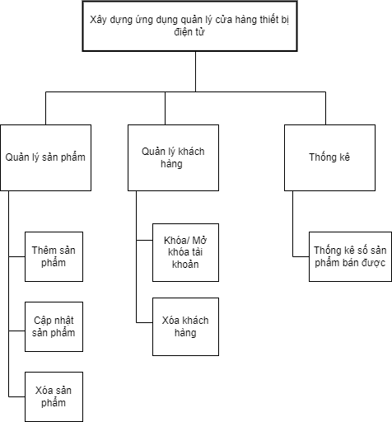

*Hình 3.1 Biểu đồ phân cấp chức năng phía Admin*

* Phía khách hàng

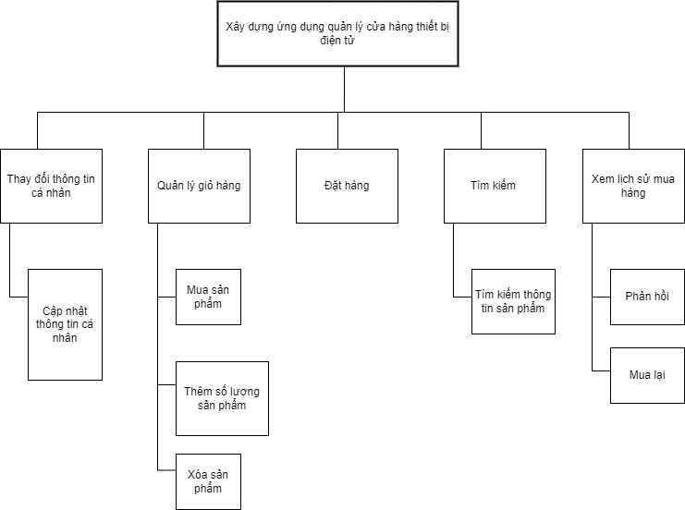

*Hình 3.2 Biểu đồ phân cấp chức năng phía khách hàng*

### ***3.3.2 Biểu đồ Usecase tổng quát***

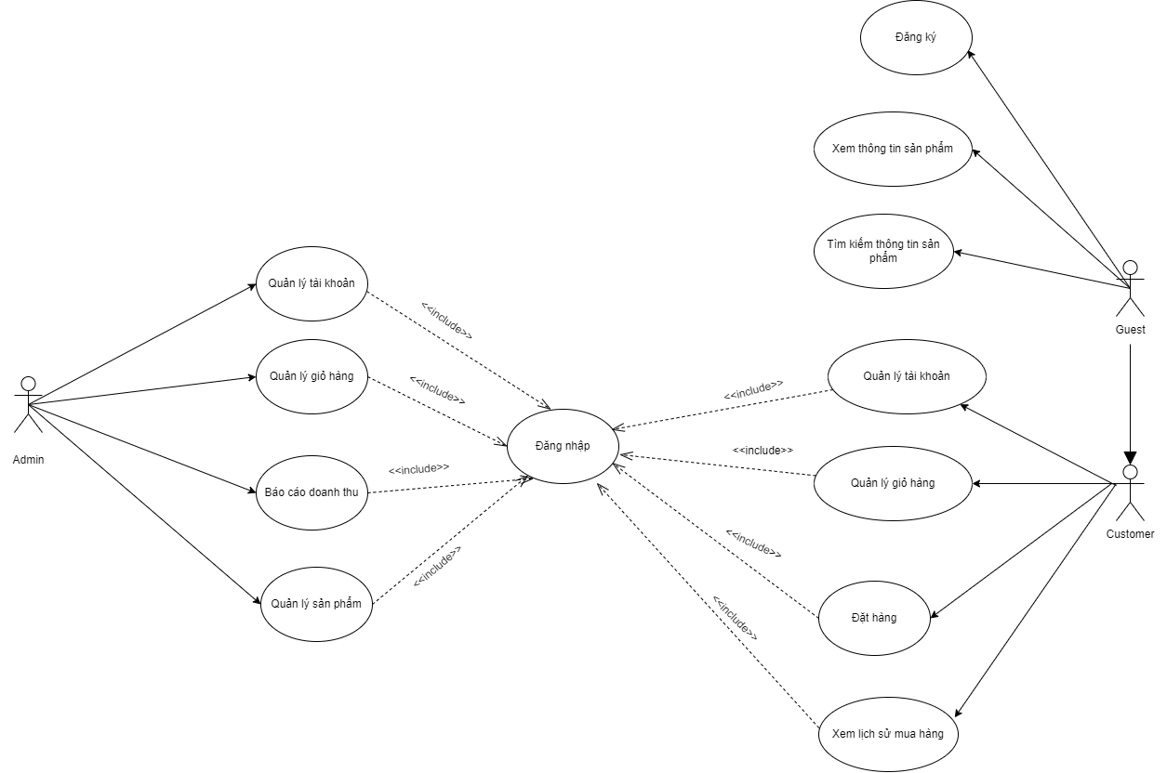

Hình 3.3 Biểu đổ usecase tổng quan của hệ thống

***3.3.3 Biểu đồ Usecase phân rã chức năng***

* Phía Admin

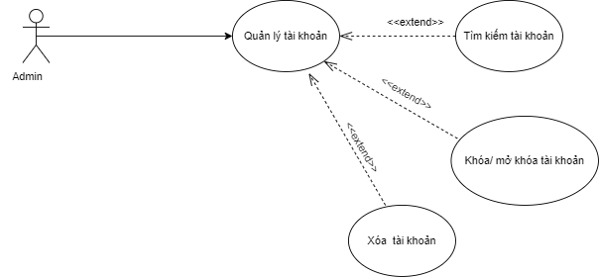

Hình 3.4. Usecase phân rã quản lý tài khoản

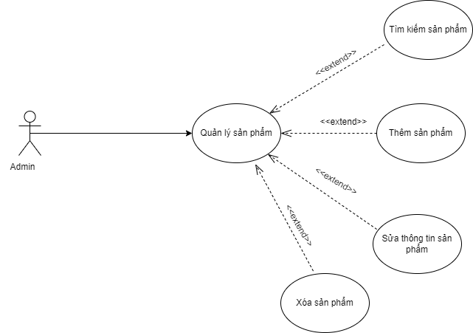

Hình 3.5 Usecase phân rã quản lý sản phẩm

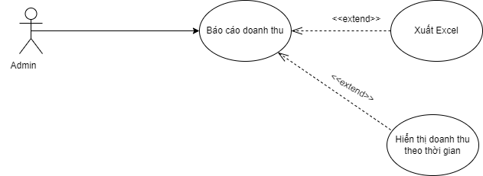

Hình 3.6 Usecase phân rã báo cáo doah thu

* Phía Customer

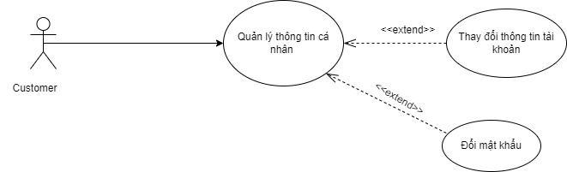

Hình 3.7 Usecase phân rã quản lý thông tin cá nhân

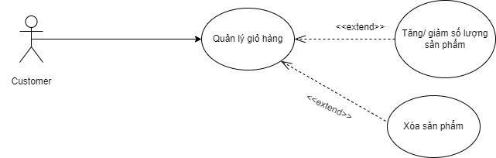

Hình 3.8 Usecase phân rã quản lý giỏ hàng

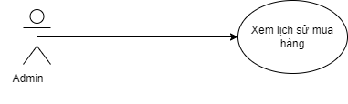

Hình 3.9 Usecase phân rã xem lịch sử mua hàng

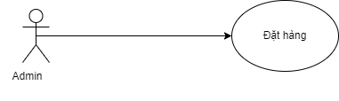

Hình 3.10 Usecase phân đặt hàng

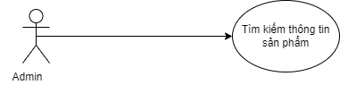

Hình 3.11 Usecase phân rã chức năng tìm kiếm thông tin sản phẩm

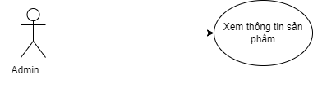

Hình 3.12 Usecase phân rã chức năng xem thông tin sản phẩm

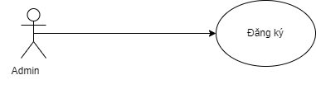

Hình 3.13 Usecase phân rã chức năng đăng ký

### ***3.3.4 Đặc tả usecase***

Bảng 3.1 Đặc tả usecase “Đăng ký”

| Tên usecase | Đăng ký |
| --- | --- |
| Mô tả | Usecase cho phép khách hàng đăng ký tài khoản tại website |
| Actor | Khách hàng |
| Điều kiện kích hoạt | Người dùng chọn chức năng đăng ký từ hệ thống |
| Tiền điều kiện | Người dùng chưa có tài khoản trên hệ thống |
| Hậu điều kiện | Đăng ký thành công |
| Luồng sự kiện chính | |  |  |  | | --- | --- | --- | | STT | Tác nhân | Hành động | | 1 | Khách hàng | Chọn chức năng ký | | 2 | Hệ thống | Hiển thị form đăng ký | | 3 | Khách hàng | Nhập thông tin đăng ký | | 4 | Khách hàng | Nhấn nút đăng ký | | 5 | Hệ thống | Kiểm tra tính hợp lệ và đầy đủ của các trường khách hàng nhập | | 6 | Hệ thống | Kiểm tra email tồn tại hay không | | 7 | Hệ thống | Chuyển đến trang đăng nhập | |
| Luồng sự kiện thay thế | |  |  |  | | --- | --- | --- | | STT | Tác nhân | Hành động | | 5a | Hệ thống | Thông báo lỗi: “vui lòng điền đầy đủ thông tin” nếu nhập thiếu một trong các trường trên | | 6a | Hệ thống | Thông báo lỗi: “email đã tồn tại” nếu email này đã được đăng ký tài khoản | |

Bảng 3.2 Đặc tả usecase “Đăng nhập”

| Tên usecase | Đăng nhập |
| --- | --- |
| Mô tả | Usecase cho phép khách hàng đăng nhập vào hệ thống để có thể thêm giỏ hàng, đặt hàng; admin có thể quản lý hệ thống cửa hàng của mình |
| Actor | Khách hàng, Admin |
| Điều kiện kích hoạt | Người dùng chọn chức năng đăng nhập từ hệ thống |
| Tiền điều kiện | Người dùng đã đăng ký tài khoản |
| Hậu điều kiện | Đăng nhập thành công |
| Luồng sự kiện chính | |  |  |  | | --- | --- | --- | | STT | Tác nhân | Hành động | | 1 | Khách hàng, Admin | Chọn chức năng đăng nhập | | 2 | Hệ thống | Hiển thị form đăng nhập | | 3 | Khách hàng, Admin | Nhập email và mật khẩu | | 4 | Khách hàng, Admin | Nhấn nút đăng nhập | | 5 | Hệ thống | Kiểm tra tính hợp lệ và đầy đủ của các trường khách hàng, Admin nhập | | 6 | Hệ thống | Kiểm tra email tồn tại hay không | | 7 | Hệ thống | Chuyển đến trang chủ | |
| Luồng sự kiện thay thế | |  |  |  | | --- | --- | --- | | STT | Tác nhân | Hành động | | 5a | Hệ thống | Thông báo lỗi: “vui lòng điền đầy đủ thông tin” nếu nhập thiếu email, mật khẩu hoặc cả hai | | 6a | Hệ thống | Thông báo lỗi: “email / mật khẩu không đúng” nếu không tìm thấy email và mật khẩu nào trong hệ thống | |
|  |  |

Bảng 3.3 Đặc tả usecase “Quản lý giỏ hàng”

| Tên usecase | Thêm giỏ hàng |
| --- | --- |
| Mô tả | Usecase cho phép khách hàng tăng, giảm số lượng sản phẩm và xóa sản phẩm có trong giỏ hàng |
| Actor | Khách hàng |
| Điều kiện kích hoạt | Người dùng chọn chức năng quản lý giỏ hàng |
| Tiền điều kiện | Người dùng chọn bất kì một sản phẩm nào đó rồi bấm vào nút tăng/giảm hoặc xóa |
| Hậu điều kiện | Người dùng cập nhật giỏ hàng thành công |
| Luồng sự kiện chính | |  |  |  | | --- | --- | --- | | STT | Tác nhân | Hành động | | 1 | Khách hàng | Chọn một sản phẩm bất kì nào đó trong giỏ hàng | | 2 | Khách hàng | Tăng/giảm số lượng hoặc xóa sản phẩm đó khỏi giỏ hàng | | 4 | Hệ thống | Tăng/giảm số lượng hoặc xóa sản phẩm vừa chọn trong giỏ hàng | |
| Luồng sự kiện thay thế | Không |

Bảng 3.4. Đặc tả usecase “Đặt hàng”

| Tên usecase | Đặt hàng |
| --- | --- |
| Mô tả | Usecase cho phép khách hàng đặt hàng |
| Actor | Khách hàng |
| Điều kiện kích hoạt | Người dùng chọn chức năng đặt hàng |
| Tiền điều kiện | Người dùng sau khi thêm giỏ hàng và nhấn nút đặt hàng |
| Hậu điều kiện | Người dùng đặt hàng thành công |
| Luồng sự kiện chính | |  |  |  | | --- | --- | --- | | STT | Tác nhân | Hành động | | 1 | Khách hàng | Chọn chức năng đặt hàng | | 2 | Khách hàng | Nhấn nút đặt hàng | | 3 | Hệ thống | Thông báo đặt hàng thành công | |
| Luồng sự kiện thay thế | |  |  |  | | --- | --- | --- | | STT | Tác nhân | Hành động | | 3a | Hệ thống | Thông báo lỗi: “vui lòng điền đầy đủ thông tin” nếu nhập thiếu một trong các trường trên | |

Bảng 3.5. Đặc tả usecase “Quản lý sản phẩm”

| Tên usecase | Quản lý sản phẩm |
| --- | --- |
| Mô tả | Usecase cho phép quản trị viên thêm, sửa, xóa sản phẩm |
| Actor | Quản trị viên |
| Điều kiện kích hoạt | Người dùng nhấn vào mục tạo mới, chỉnh sửa, xóa |
| Tiền điều kiện | Người dùng sau khi đăng nhập thành công vào hệ thống và ở mục “Quản lý sản phẩm” |
| Hậu điều kiện | Hệ thống cập nhật danh sách sản phẩm |
| Luồng sự kiện chính | |  |  |  | | --- | --- | --- | | STT | Tác nhân | Hành động | | 1 | Quản trị viên | Chọn chức năng tạo mới hoặc cập nhật | | 2 | Hệ thống | Hiển thị form tạo mới sản phẩm hoặc cập nhật sản phẩm | | 3 | Quản trị viên | Nhập đầy đủ thông tin sản phẩm | | 4 | Quản trị viên | Nhấn nút thêm mới hoặc cập nhật | | 5 | Hệ thống | Kiểm tra tính hợp lệ và đầy đủ của các trường quản trị viên nhập | | 6 | Hệ thống | Chuyển về trang danh sách sản phẩm và hiển thị thêm sản phẩm mới hoặc cập nhật sản phẩm vừa chọn | | 7 | Quản trị viên | Chọn chức năng xóa | | 8 | Hệ thống | Xóa sản phẩm vừa chọn | |
| Luồng sự kiện thay thế | |  |  |  | | --- | --- | --- | | STT | Tác nhân | Hành động | | 5a | Hệ thống | Thông báo lỗi: “vui lòng điền đầy đủ thông tin” nếu nhập thiếu một trong các trường trên | |

Bảng 3.6. Đặc tả usecase “Quản lý người dùng”

| Tên usecase | Quản lý người dùng |
| --- | --- |
| Mô tả | Usecase cho phép quản trị viên khóa, mở khóa, xóa tài khoản người dùng |
| Actor | Quản trị viên |
| Điều kiện kích hoạt | Người dùng có tài khoản đăng nhập với quyền Admin |
| Tiền điều kiện | Người dùng sau khi đăng nhập thành công vào hệ thống và ở mục “Quản lý người dùng” |
| Hậu điều kiện | Hệ thống cập nhật danh sách người dùng |
| Luồng sự kiện chính | |  |  |  | | --- | --- | --- | | STT | Tác nhân | Hành động | | 1 | Quản trị viên | Chọn chức năng xóa | | 2 | Hệ thống | Chuyển về trang danh sách người dùng và xóa đi người dùng vừa chọn | |
| Luồng sự kiện thay thế | Không |

Bảng 3.7. Đặc tả usecase “Thống kê”

| Tên usecase | Thống kê |
| --- | --- |
| Mô tả | Usecase cho phép quản trị viên xem thống kê doanh thu theo ngày, tháng, năm |
| Actor | Quản trị viên |
| Điều kiện kích hoạt | Người dùng có tài khoản đăng nhập với quyền Amin |
| Tiền điều kiện | Người dùng sau khi đăng nhập thành công vào hệ thống và ở mục “Thống kê” |
| Hậu điều kiện | Không |
| Luồng sự kiện chính | |  |  |  | | --- | --- | --- | | STT | Tác nhân | Hành động | | 1 | Quản trị viên | Chọn chức năng thống kê | | 2 | Hệ thống | Hiển thị doanh thu theo ngày, tháng, năm | |
| Luồng sự kiện thay thế | Không |

## 3.4 Biểu đồ hoạt động

### ***3.5.1 Đăng nhập***

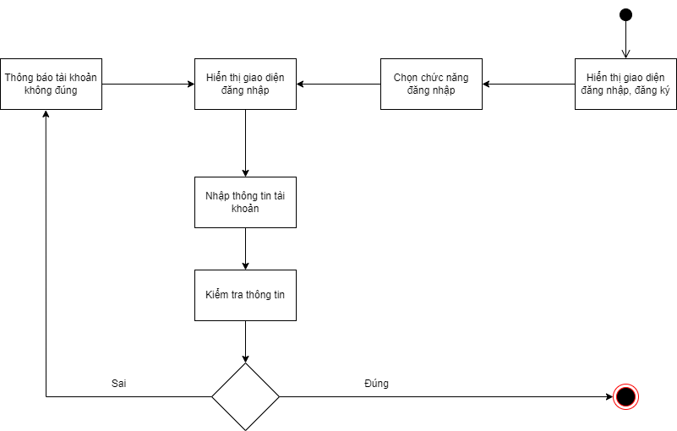

Hình 3.14. Biểu đồ hoạt động “Đăng nhập”

### ***3.5.2 Đăng ký***

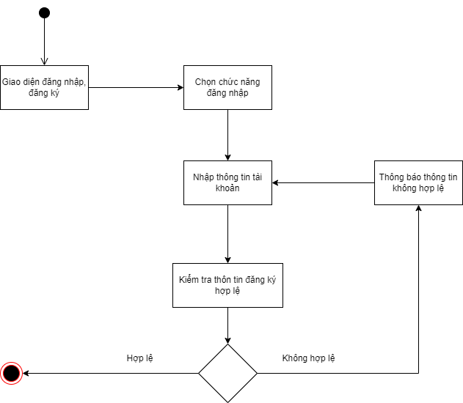

Hình 3.15. Biểu đồ hoạt động “Đăng ký”

### ***3.5.3 Quản lý giỏ hàng***

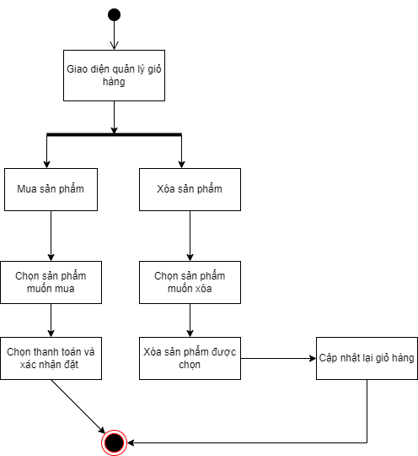

Hình 3.16. Biểu đồ hoạt động “Thêm giỏ hàng”

### ***3.5.4 Đặt hàng***

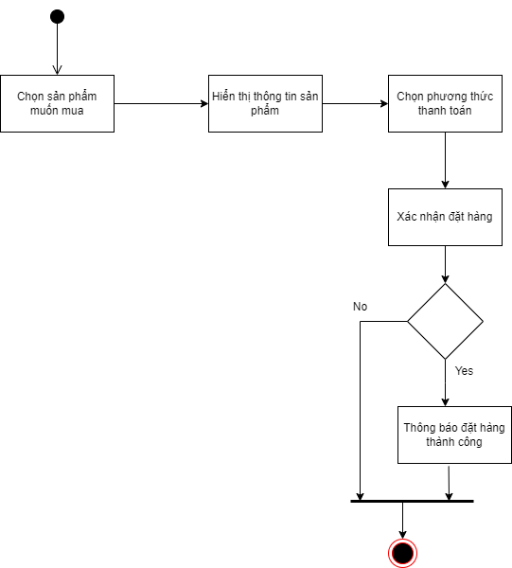

Hình 3.17. Biểu đồ hoạt động “Đặt hàng”

### ***3.5.5 Xem thông tin sản phầm***

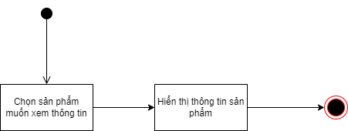

Hình 3.18. Biểu đồ hoạt động “Xem thông tin sản phẩm”

### ***3.5.6 Tìm kiếm thông tin sản phẩm***

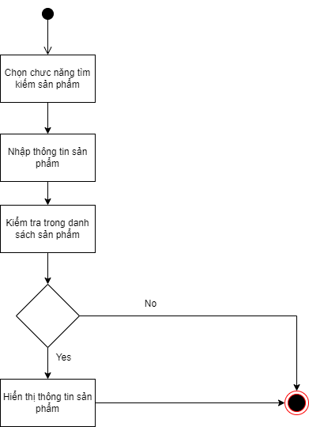

Hình 3.19. Biểu đồ hoạt động “Tìm kiếm thông tin sản phẩm”

### ***3.5.7 Quản lý tài khoản***

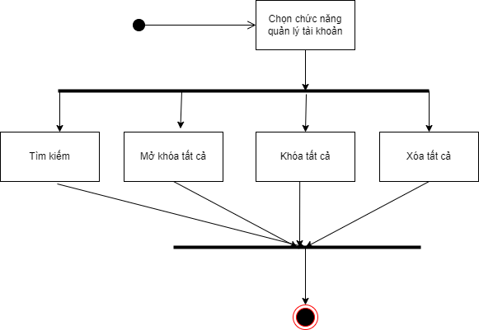

Hình 3.20. Biểu đồ hoạt động “Quản lý tài khoản”

### ***3.5.8 Quản lý sản phẩm***

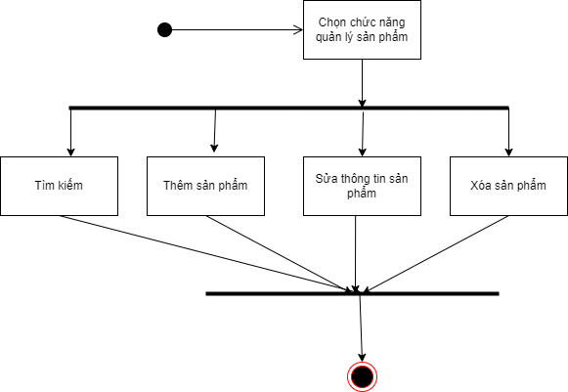

Hình 3.21. Biểu đồ hoạt động “Xóa sản phẩm”

### ***3.5.9 Thống kê***

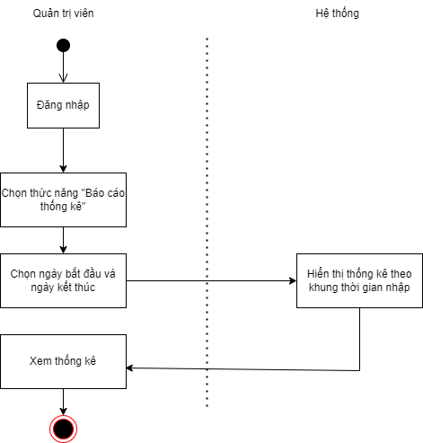

Hình 3.22. Biểu đồ hoạt động “Thống kê”

## 3.5 Biểu đồ tuần tự

### ***3.5.1 Đăng nhập***

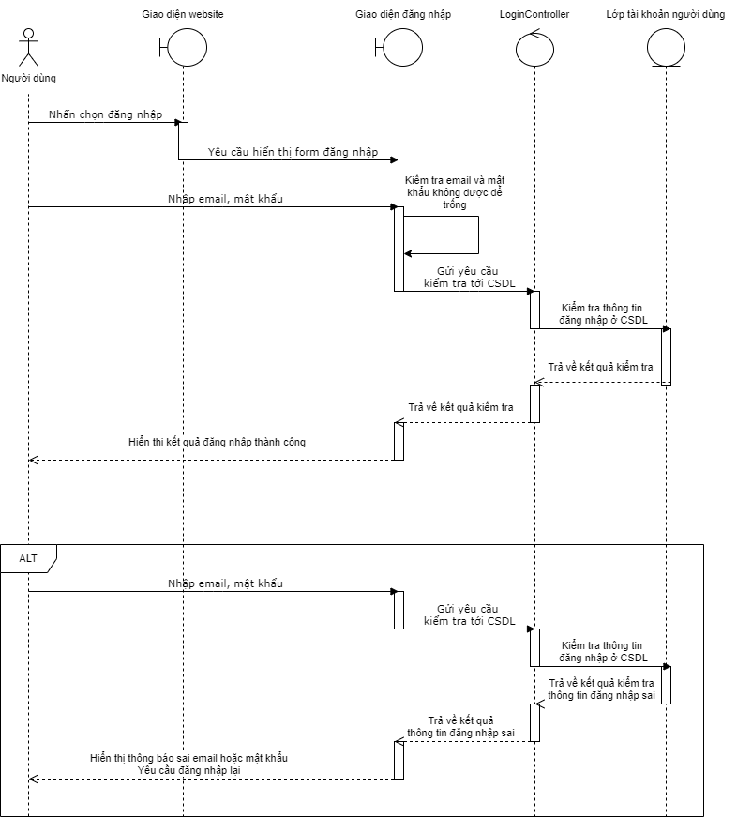

Hình 3.23. Biểu đồ tuần tự “Đăng nhập”

### ***3.5.2 Đăng ký***

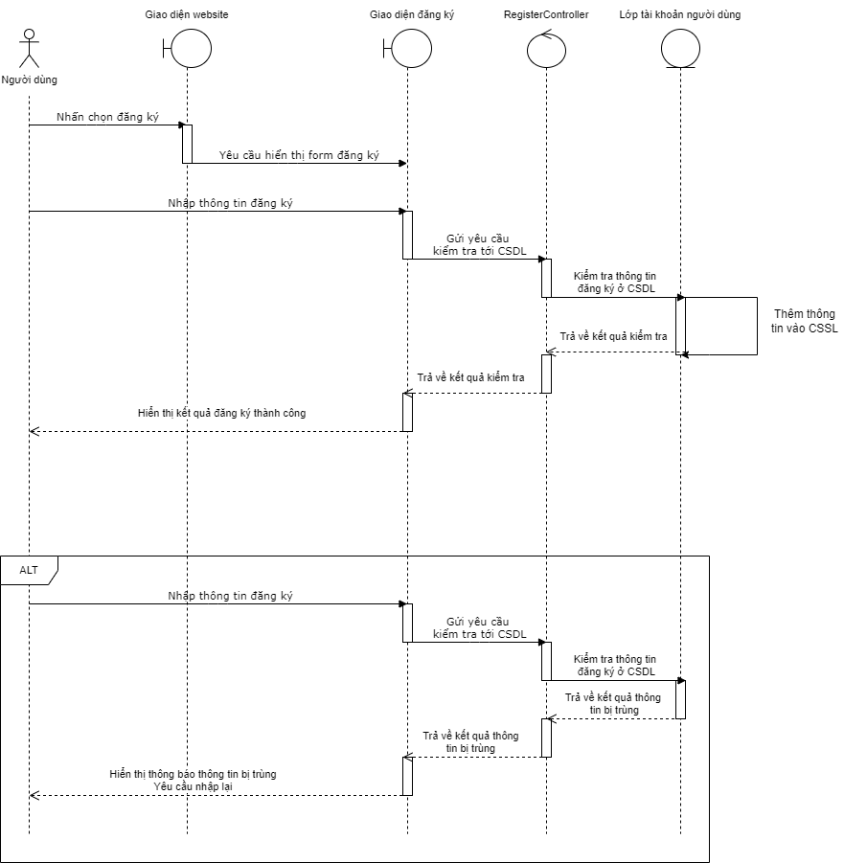

Hình 3.24. Biểu đồ tuần tự “Đăng ký”

### ***3.5.3 Thêm giỏ hàng***

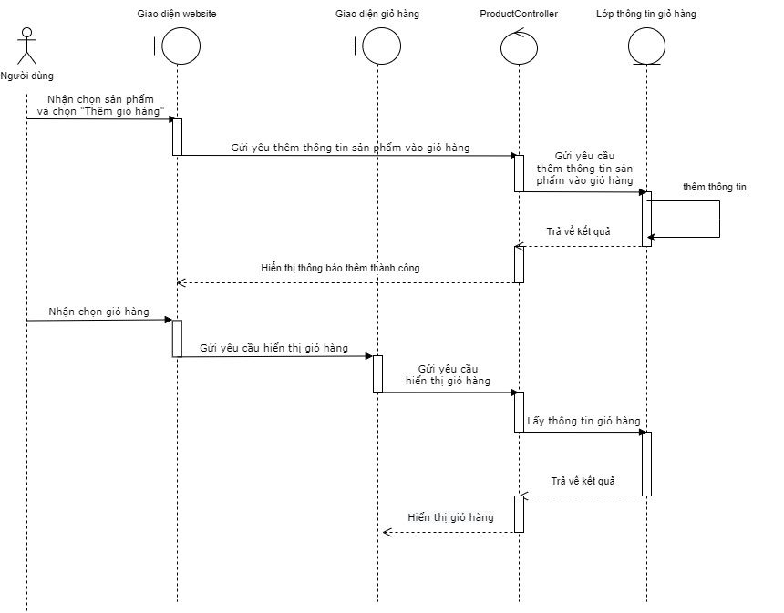

Hình 3.25. Biểu đồ tuần tự “Thêm giỏ hàng”

### ***3.5.4 Đặt hàng***

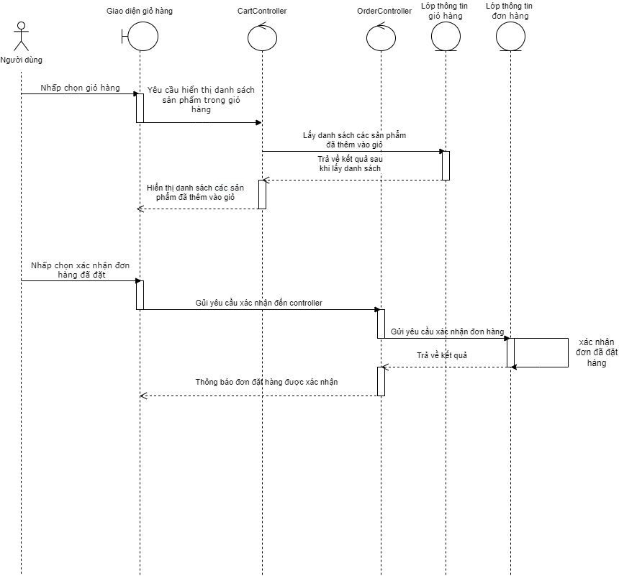

Hình 3.26. Biểu đồ tuần tự “Đặt hàng”

### ***3.5.5 Quản lý sản phẩm***

* *Thêm sản phẩm*

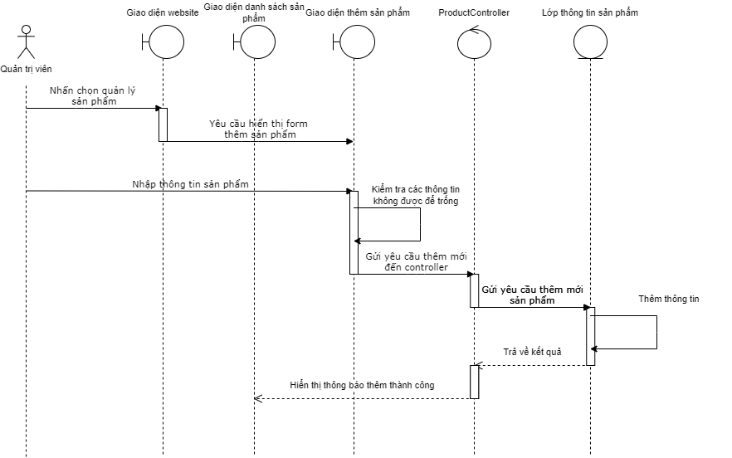

Hình 3.27. Biểu đồ tuần tự “Thêm sản phẩm”

* *Cập nhật sản phẩm*

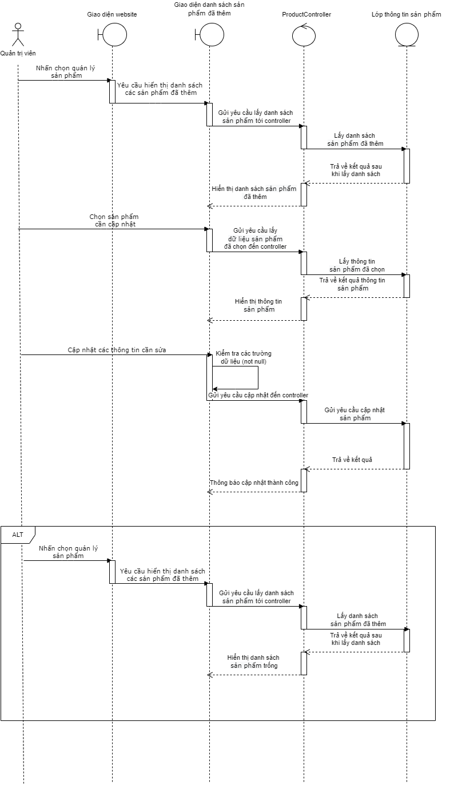

Hình 3.28. Biểu đồ tuần tự “Cập nhật sản phẩm”

* *Xóa sản phẩm*

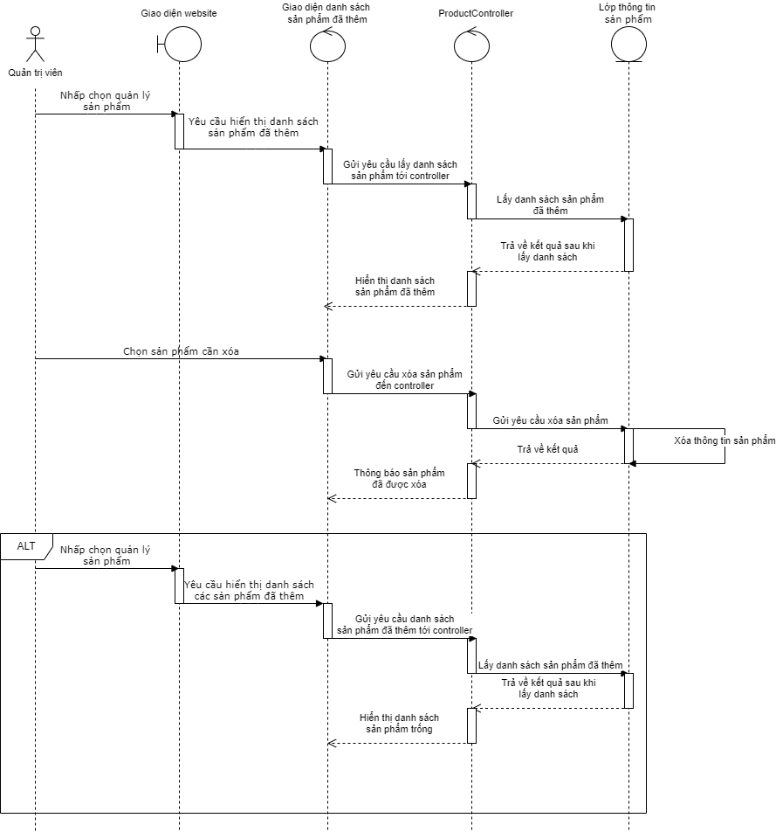

Hình 3.29. Biểu đồ tuần tự “Xóa sản phẩm”

### ***3.5.6 Thống kê***

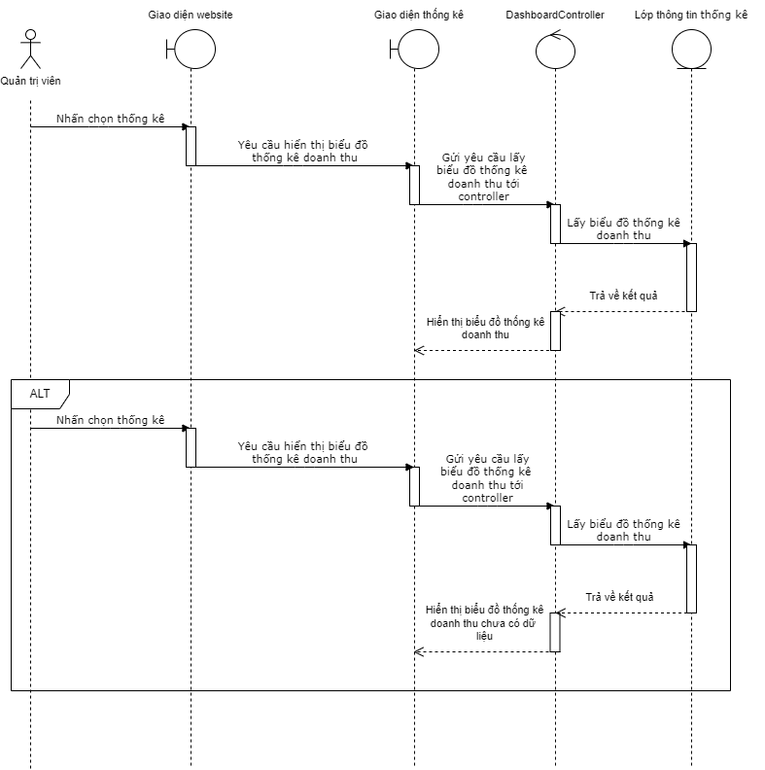

Hình 3.30. Biểu đồ tuần tự “Thống kê”

## 3.6 Thiết kế cơ sở dữ liệu

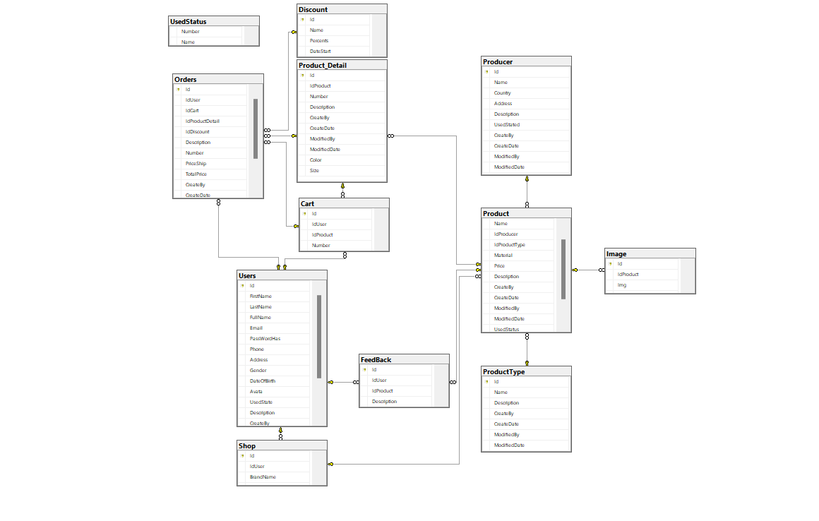

Hình 3.31. Sơ đồ cơ sở dữ liệu

### ***3.7.1 Bảng ProductType***

Mục đích: Lưu loại sản phẩm

Danh sách thuộc tính:

Bảng 3.8. Mô tả bảng chi tiết ProductType

|  |  |  |  |  |
| --- | --- | --- | --- | --- |
| **STT** | **Tên cột** | **Kiểu dữ liệu** | **Null** | **Chú thích** |
| 1 | Id | Uniqueidentifier | No | Mã loại hàng (PK) |
| 2 | Name | Nvarchar(255) | No | Tên loại hàng |
| 3 | Description | Nvarchar(Max) | Yes | Mô tả |
| 4 | CreateBy | Uniqueidentifier | No | Mã người tạo |
| 5 | CreateDate | Date | No | Ngày tạo |
| 6 | ModifiedBy | Uniqueidentifier | Yes | Mã người sửa |
| 7 | ModifiedDate | Date | Yes | Ngày sửa |

### ***3.7.2 Bảng product detail***

Mục đích: Lưu thông tin chi tiết sản phẩm

Danh sách thuộc tính

Bảng 3.9. Mô tả bảng Product_Detail

|  |  |  |  |  |
| --- | --- | --- | --- | --- |
| **STT** | **Tên cột** | **Kiểu dữ liệu** | **Null** | **Chú thích** |
| 1 | Id | Uniqueidentifier | No | Mã chi tiết đơn hàng (PK) |
| 2 | IdProduct | Uniqueidentifier | No | Mã hàng hóa (FK) |
| 3 | Size | Nchar(10) | No | Size hàng hóa |
| 4 | Color | Nvarchar(50) | No | Màu hàng hóa |
| 5 | Number | Int | No | Số lượng |
| 6 | Description | Nvarchar(Max) | Yes | Mô tả |
| 7 | CreateBy | Uniqueidentifier | No | Mã người tạo |
| 8 | CreateDate | Date | No | Ngày tạo |
| 9 | ModifiedBy | Uniqueidentifier | Yes | Mã người sửa |
| 10 | ModifiedDate | Date | Yes | Ngày sửa |
| 11 | UsedStatus | Int | No | Trạng thái hàng hóa |

### ***3.7.3 Bảng Product***

Mục đích: Lưu thông tin sản phẩm

Danh sách thuộc tính

Bảng 3.10. Mô tả bảng Product

|  |  |  |  |  |
| --- | --- | --- | --- | --- |
| **STT** | **Tên cột** | **Kiểu dữ liệu** | **Null** | **Chú thích** |
| 1 | Id | Uniqueidentifier | No | Mã hàng hóa (PK) |
| 2 | Name | Nvarchar(255) | No | Tên hàng hóa |
| 3 | IdProducer | Uniqueidentifier | No | Mã nhà sản xuất (FK) |
| 4 | IdProductType | Uniqueidentifier | No | Mã loại hàng hóa (FK) |
| 5 | Material | Nvarchar(255) | No | Chất liệu của hàng hóa |
| 6 | Price | Float | No | Giá hàng hóa |
| 7 | Description | Nvarchar(Max) | Yes | Mô tả |
| 8 | CreateBy | Uniqueidentifier | No | Mã người tạo |
| 9 | CreateDate | Date | No | Ngày tạo |
| 10 | ModifiedBy | Uniqueidentifier | Yes | Mã người sửa |
| 11 | ModifiedDate | Date | Yes | Ngày sửa |
| 12 | UsedStatus | Int | No | Trạng thái hàng hóa |
| 13 | IdDiscount | Uniqueidentifier | Yes | Mã giảm giá (FK) |
| 14 | IdShop | Uniqueidentifier | Yes | Mã shop (FK) |

### ***3.7.4 Bảng Producer***

Mục đích: Lưu thông tin nhà cung cấp

Danh sách thuộc tính

Bảng 3.11. Mô tả bảng Producer

|  |  |  |  |  |
| --- | --- | --- | --- | --- |
| **STT** | **Tên cột** | **Kiểu dữ liệu** | **Null** | **Chú thích** |
| 1 | Id | Uniqueidentifier | No | Mã nhà sản xuất (PK) |
| 2 | Name | Nvarchar(255) | No | Tên nhà sản xuất |
| 3 | Country | Nvarchar(255) | No | Nước nhà sản xuất |
| 4 | Address | Nvarchar(Max) | No | Địa chỉ nhà sản xuất |
| 5 | Description | Nvarchar(Max) | Yes | Mô tả nhà sản xuất |
| 6 | UsedStatus | Int | No | Trạng thái hàng hóa |
| 7 | CreateBy | Uniqueidentifier | No | Mã người tạo |
| 8 | CreateDate | Date | No | Ngày tạo |
| 9 | ModifiedBy | Uniqueidentifier | Yes | Mã người sửa |
| 10 | ModifiedDate | Date | Yes | Ngày sửa |

### ***3.7.5 Bảng Orders***

Mục đích: Lưu thông tin đơn hàng

Danh sách thuộc tính

*Bảng 3.12 . Mô tả bảng Orders*

|  |  |  |  |  |
| --- | --- | --- | --- | --- |
| **STT** | **Tên cột** | **Kiểu dữ liệu** | **Null** | **Chú thích** |
| 1 | Id | Uniqueidentifier | No | Mã đơn hàng (PK) |
| 2 | IdUser | Uniqueidentifier | No | Mã người dùng (FK) |
| **STT** | **Tên cột** | **Kiểu dữ liệu** | **Null** | **Chú thích** |
| 3 | IdProductDetail | Uniqueidentifier | Yes | Mã chi tiết sản phẩm (FK) |
| 4 | PriceShip | Float | Yes | Phí vận chuyển |
| 5 | IdCart | Uniqueidentifier | Yes | Mã giỏ hàng |
| 6 | IdDiscount | Uniqueidentifier | Yes | Mã giảm giá (FK) |
| 7 | Number | Int | No | Số lượng |
| 8 | TotalPrice | Float | No | Tổng giá |
| 9 | Description | Nvarchar(Max) | Yes | Mô tả nhà sản xuất |
| 10 | UsedStatus | Int | No | Trạng thái hàng hóa |
| 11 | CreateBy | Uniqueidentifier | No | Mã người tạo |
| 12 | CreateDate | Date | No | Ngày tạo |
| 13 | ModifiedBy | Uniqueidentifier | Yes | Mã người sửa |
| 14 | ModifiedDate | Date | Yes | Ngày sửa |

### ***3.7.6 Bảng Feedback***

Mục đích: Lưu thông tin phản hồi của khách hàng

Danh sách thuộc tính

Bảng 3.13. Mô tả bảng Feedback

|  |  |  |  |  |
| --- | --- | --- | --- | --- |
| **STT** | **Tên cột** | **Kiểu dữ liệu** | **Null** | **Chú thích** |
| 1 | Id | Uniqueidentifier | No | Mã đơn hàng (PK) |
| 2 | IdUser | Uniqueidentifier | No | Mã người dùng (FK) |
| 3 | IdProduct | Uniqueidentifier | No | Mã hàng hóa (FK) |
| 4 | Description | Nvarchar(Max) | No | Mô tả sản phẩm |
| 5 | CreateDate | Date | No | Ngày đánh giá |

### ***3.7.7 Bảng Discount***

Mục đích: Lưu thông tin mã giảm giá

Danh sách thuộc tính

Bảng 3.14. Mô tả bảng Discount

|  |  |  |  |  |
| --- | --- | --- | --- | --- |
| **STT** | **Tên cột** | **Kiểu dữ liệu** | **Null** | **Chú thích** |
| 1 | Id | Uniqueidentifier | No | Mã giảm giá (PK) |
| 2 | Name | Nvarchar(Max) | Yes | Tên giảm giá |
| 3 | Percents | Float | No | Đơn vị giảm giá(%) |
| 4 | DateStart | Date | Yes | Ngày bắt đầu |
| 5 | DateEnd | Date | Yes | Ngày kết thúc |

### ***3.7.8 Bảng Cart***

Mục đích: Lưu thông tin của giỏ hàng

Danh sách thuộc tính

Bảng 3.15. Mô tả bảng Cart

|  |  |  |  |  |
| --- | --- | --- | --- | --- |
| **STT** | **Tên cột** | **Kiểu dữ liệu** | **Null** | **Chú thích** |
| 1 | Id | Uniqueidentifier | No | Mã đơn hàng (PK) |
| 2 | IdUser | Uniqueidentifier | No | Mã người dùng (FK) |
| 3 | IdProduct | Uniqueidentifier | No | Mã hàng hóa (FK) |
| 4 | Number | Int | No | Số lượng hàng hóa |
| 5 | IdDiscount | Uniqueidentifier | No | Mã giảm giá (FK) |
| 6 | TotalPrice | Float | No | Tổng giá |

**3.7 Cài đặt hệ thống**

### ***3.7.1 Giao diện của hệ thống phía quản trị viên***

* Giao diện đăng nhập
* Trang quản trị và trang của người dùng được gộp chung làm 1 nhưng đối với trang quản trị sẽ có nhiều chức năng hơn
* Giao diện đăng nhập quản trị và người dùng: quản trị viên và người dùng đăng nhập tài khoản (email và mật khẩu) của mình để truy cập hệ thống quản lý

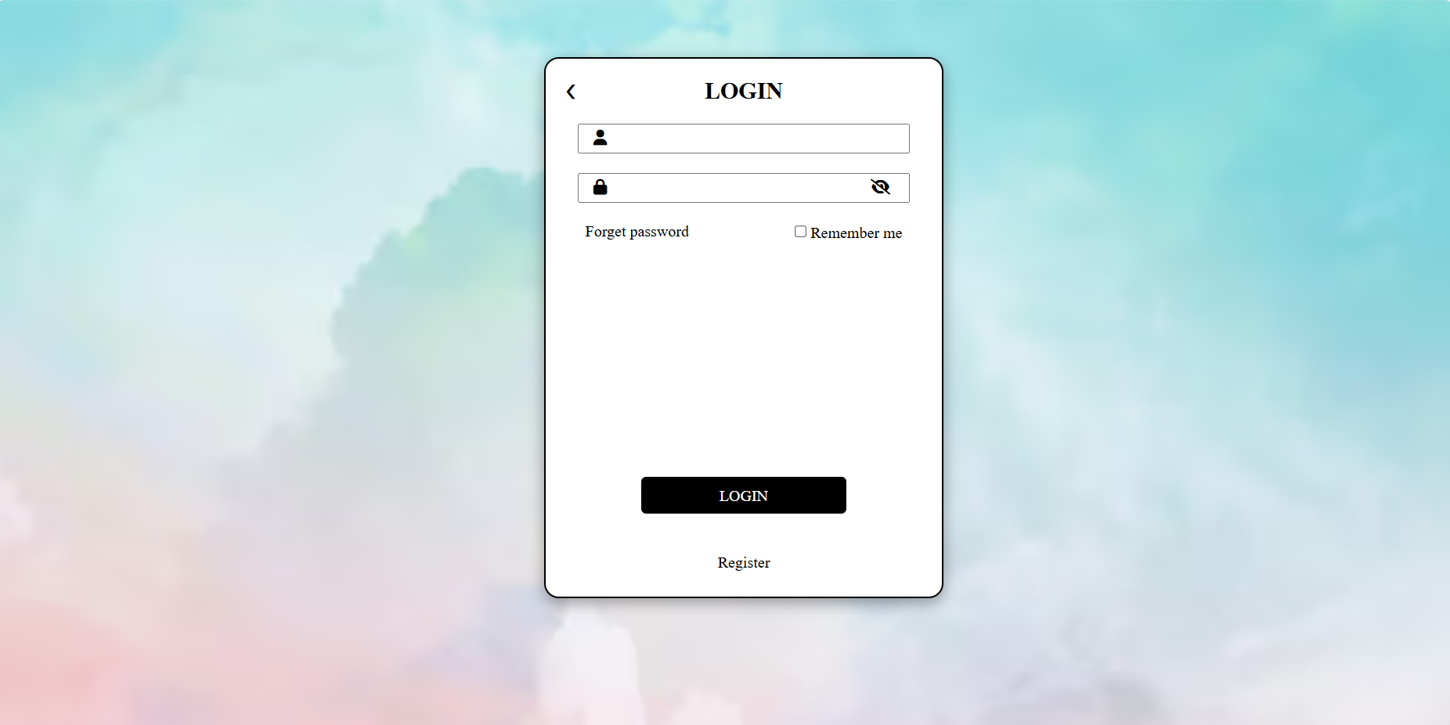

Hình 3. Giao diện đăng nhập (Nguồn: Phần mềm)

* Giao diện quản lý của quản trị viên sẽ có tổng cộng 8 mục bao gồm: thông tin tài khoản, quản lý lịch sử mua hàng, quản lý cửa hàng, quản lý người dùng, quản lý nhân viên và quản lý kiểm duyệt

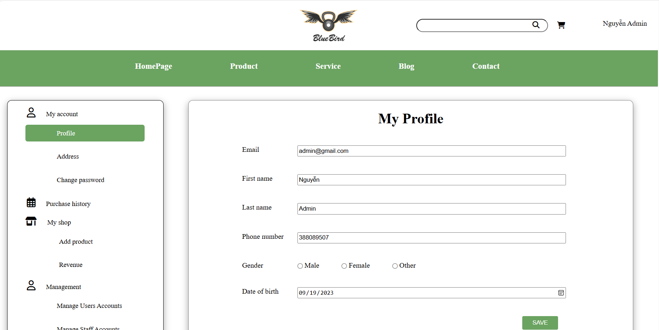

Hình 3. Giao diện trang quản lý của quản trị viên (Nguồn: Phần mềm)

* Quản lý lịch sử mua hàng
* Khi bấm vào quản lý lịch sử mua hàng sẽ hiện ra trang thông tin lịch sử mua hàng của người dùng:

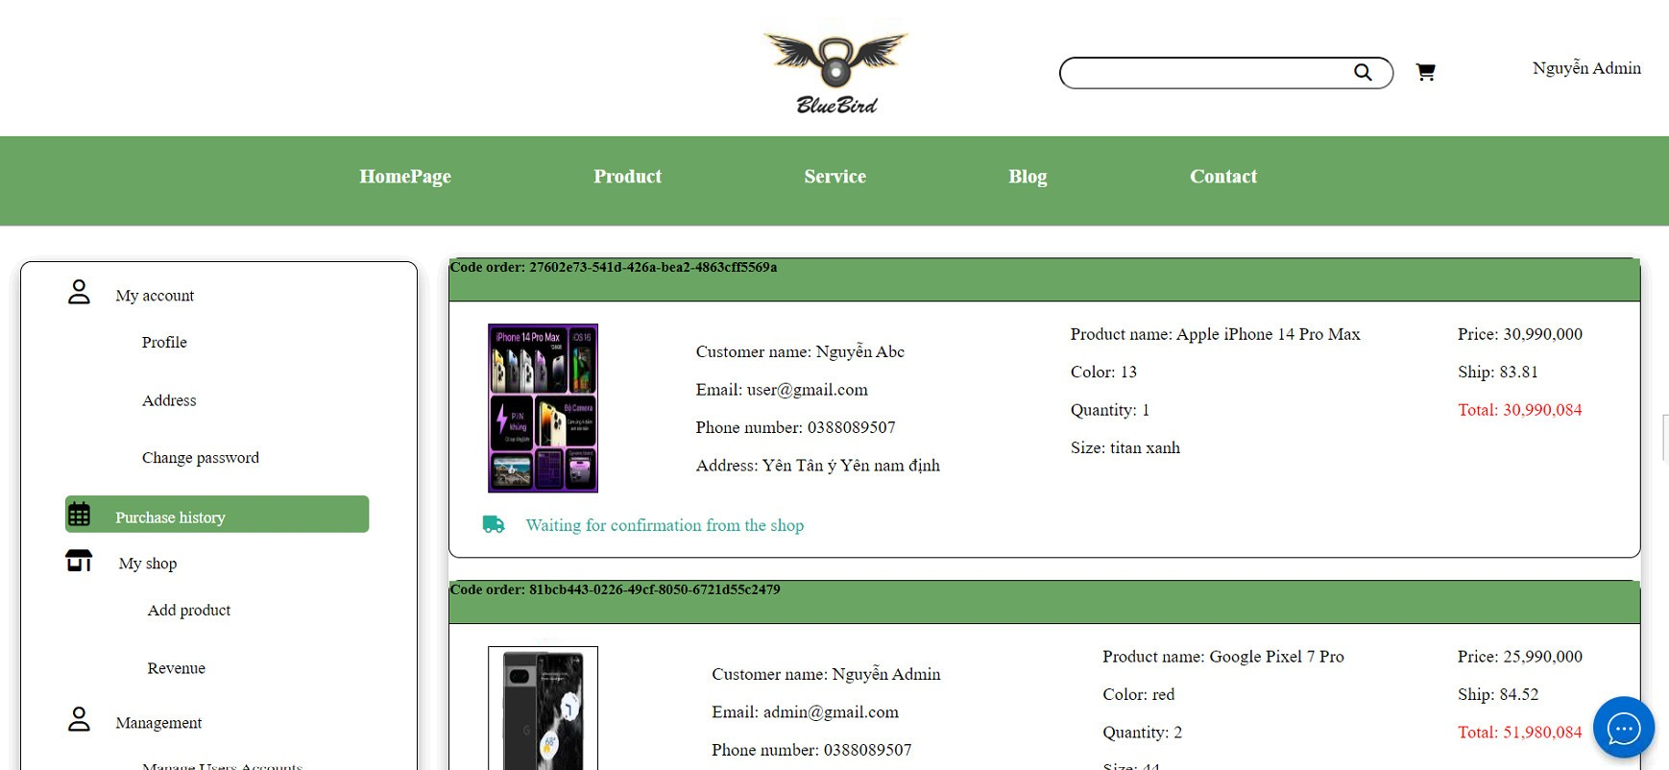

Hình 3. Giao diện trang quản lý lịch sử mua hàng của quản trị viên (Nguồn: Phần mềm)

* Quản lý cửa hàng

- Khi bấm vào nút thêm sản phẩm, form để điền thông tin sản phẩm mới sẽ hiển thị:

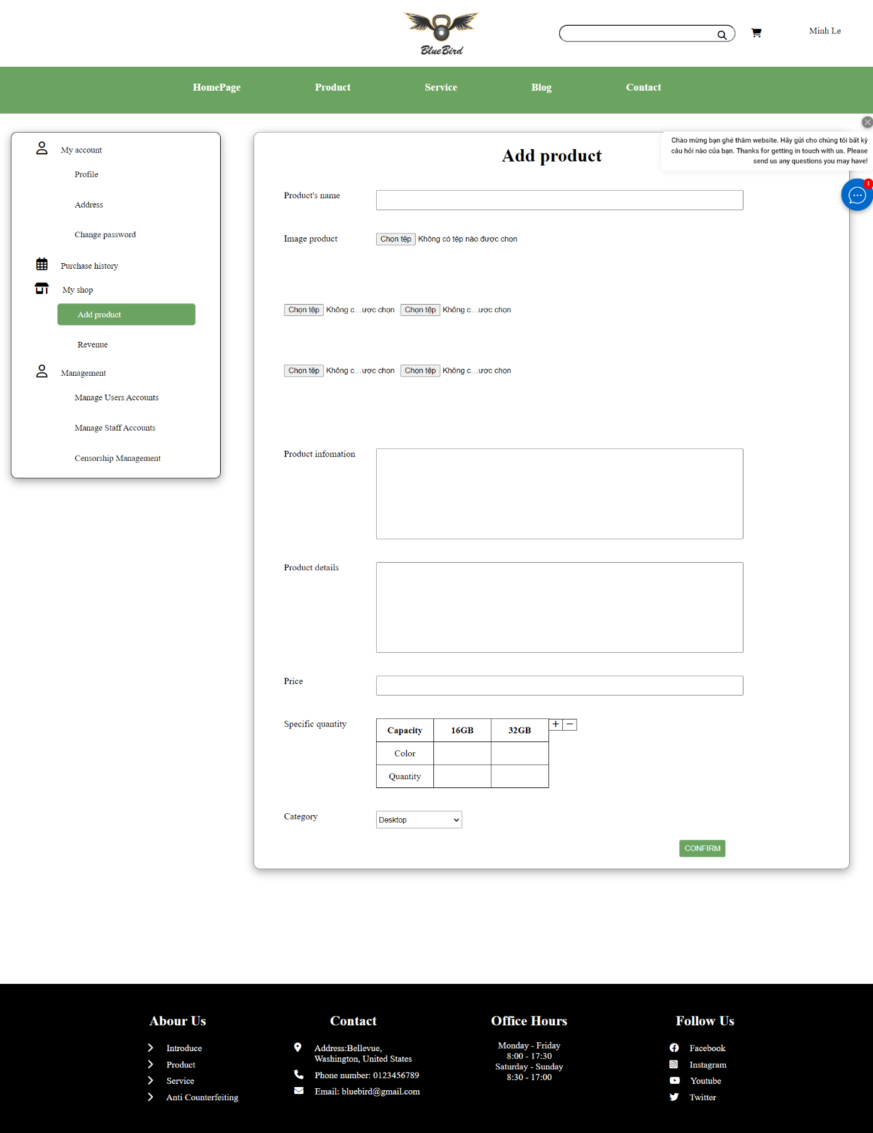

Hình 3.5. Trang thêm mới sản phẩm (2) (Nguồn: Phần mềm)

* Quản lý doanh thu

- Khi người dùng bấm vào chức năng xem doanh thu thì sẽ hiển thị thông tin sau:

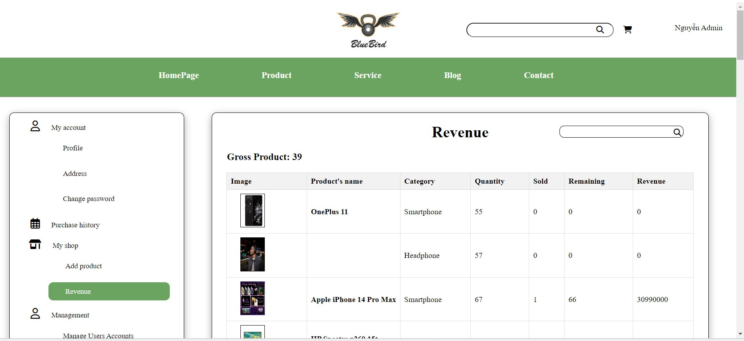

*Hình 3.7. Giao diện trang quản lý doanh thu (Nguồn: Phần mềm)*

* Quản lý tài khoản người dùng
* Khi bấm vào chức năng quản lý tài khoản thì trang sau sẽ hiển thị:

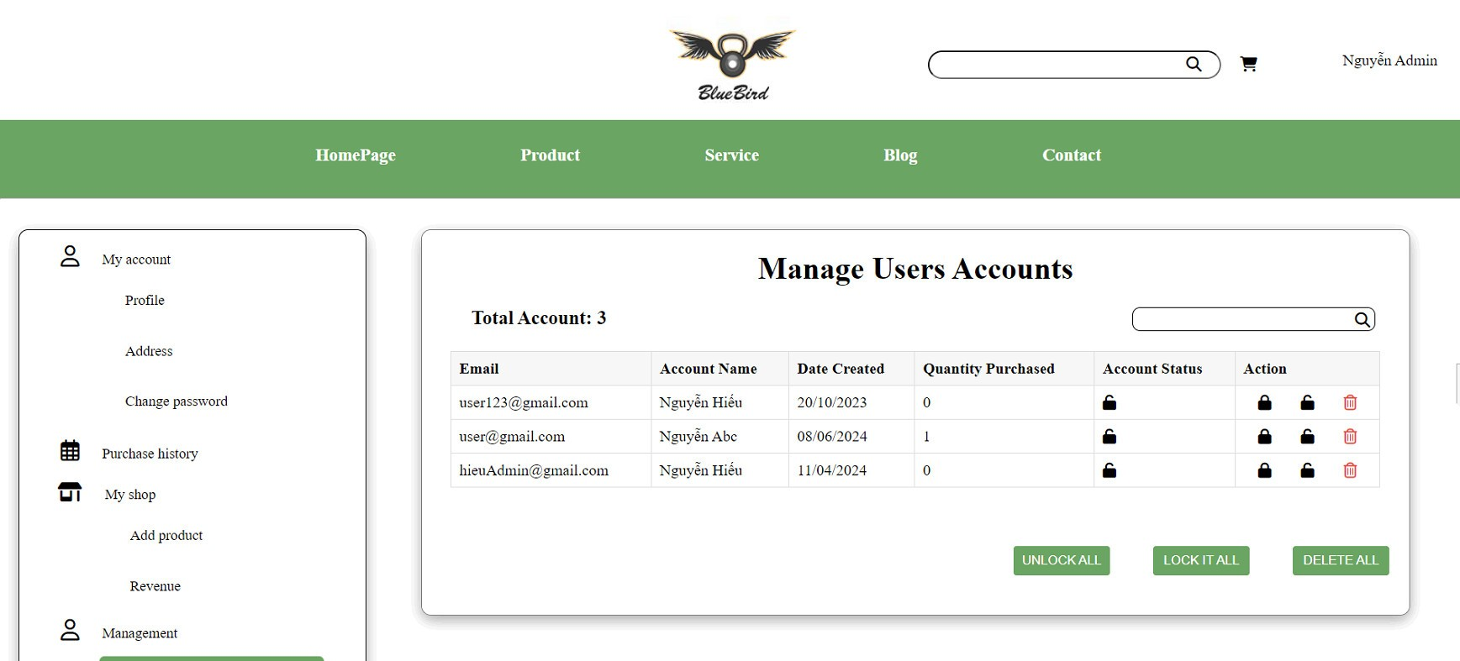

Hình 3.7. Giao diện trang quản lý tài khoản người dùng (Nguồn: Phần mềm)

* Quản lý tài khoản nhân viên

- Khi bấm vào chức năng quản lý tài khoản nhân viên thì trang sau sẽ hiển thị:

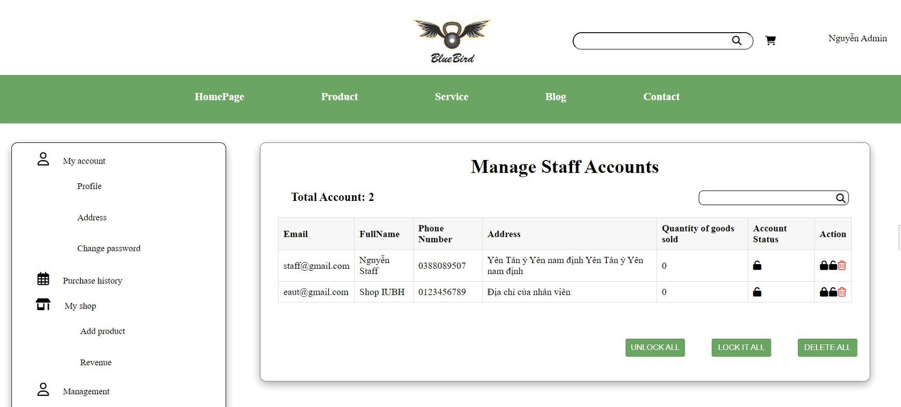

*Hình 3.8 Giao diện trang quản lý tài khoản nhân viên (Nguồn: Phần mềm)*

### ***3.7.2 Giao diện của hệ thống phía người dùng***

* Giao diện trang chủ
* Trang người dùng nằm ở địa chỉ khác với trang quản trị, nhưng vẫn dùng một host và có đường dẫn là 127.0.0.1:8000

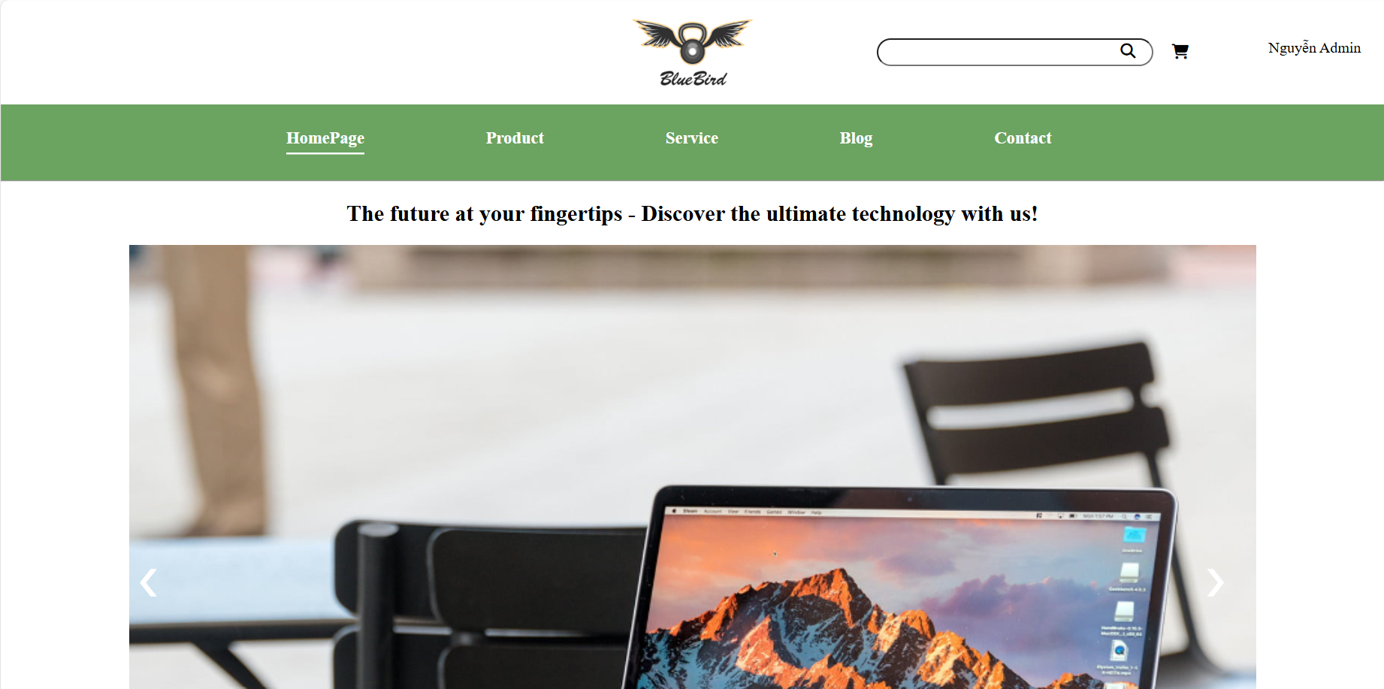

Hình 3.9. Giao diện trang chủ của người dùng (Nguồn: Phần mềm)

* Người dùng có thể đăng ký tài khoản để trở thành thành viên của cửa hàng, các thông tin bao gồm: họ tên, email, mật khẩu, giới tính, số điện thoại

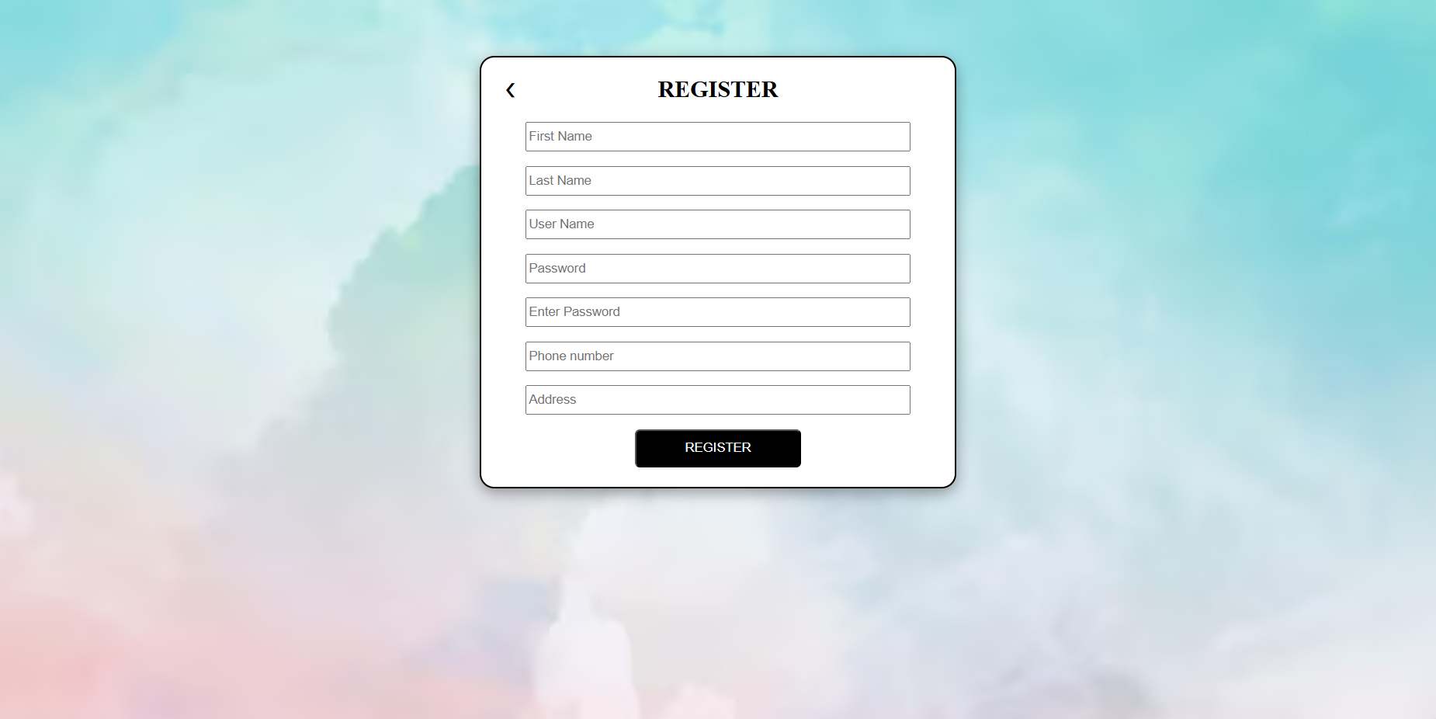

Hình 3.10. Giao diện trang đăng ký (Nguồn: Phần mềm)

- Sau đó người dùng có thể đăng nhập bằng địa chỉ email và mật khẩu vừa đăng ký



Hình 3.11 . Giao diện trang đăng nhập (Nguồn: Phần mềm)

* Giao diện sản phẩm
* Khi nhấp vào mục sản phẩm trên thanh menu ở trang chủ, người dùng có thể thấy được toàn bộ sản phẩm của cửa hàng và có thể lọc theo danh mục, sắp xếp theo giá tiền từ thấp đến cao hoặc từ cao đến thấp

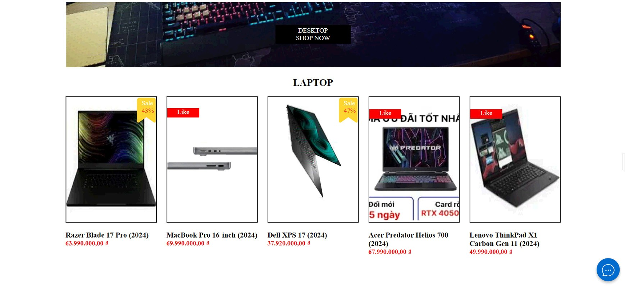

Hình 3.12. Giao diện trang sản phẩm (Nguồn: Phần mềm)

* Giao diện chi tiết sản phẩm
* Người dùng có thể bấm vào sản phẩm để xem chi tiết sản phẩm đó, ngoài ra còn có thể thêm giỏ hàng

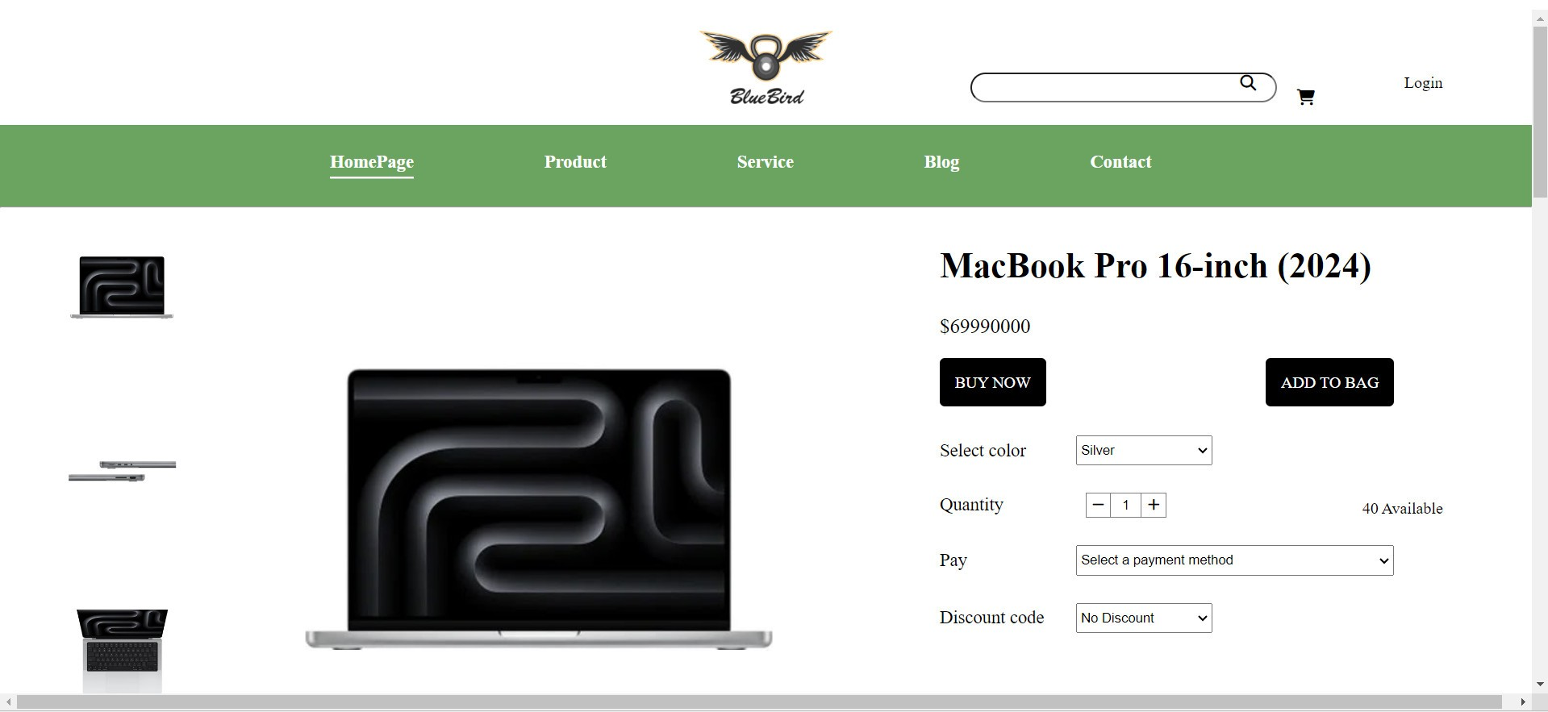

Hình 3.13. Giao diện trang chi tiết sản phẩm (Nguồn: Phần mềm)

* Giao diện giỏ hang
* Khi nhấp vào giỏ hàng thì sẽ hiển thị các sản phẩm mà người dùng đã thêm vào, bên cạnh đó người dùng còn có thể xóa sản phẩm, tăng / giảm số lượng sản phẩm

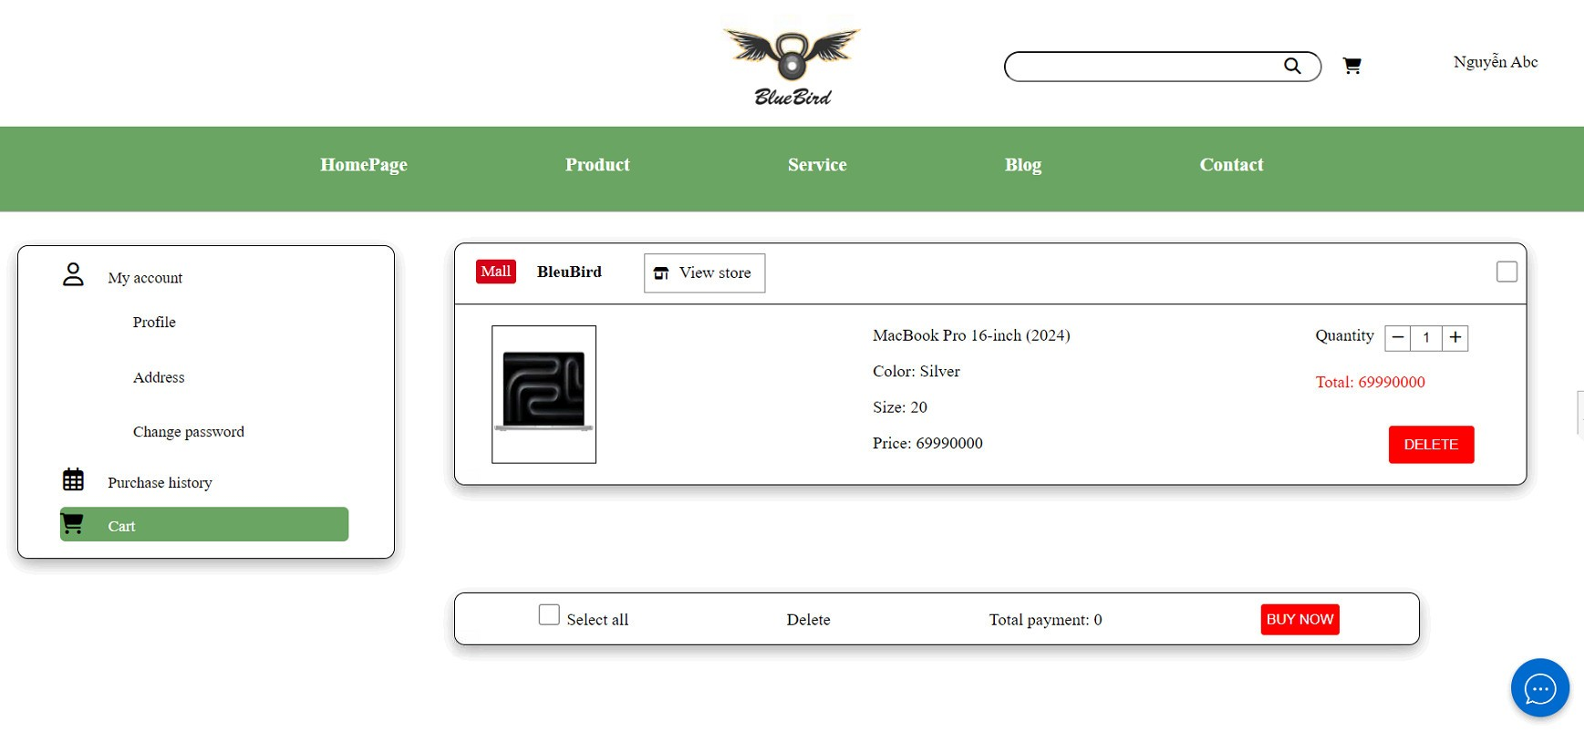

Hình 3.14. Giao diện trang giỏ hàng (Nguồn: Phần mềm)

* Giao diện thanh toán
* Sau đó người dùng sẽ có 2 hình thức để thanh toán là thanh toán trực tiếp và thanh toán online (cổng thanh toán Stripe), lúc này sẽ hiện ra form thanh toán bao gồm các thông tin giỏ hàng, thông tin cá nhân. Người dùng chỉ cần nhập thông tin và bấm thanh toán, quá trình thanh toán sẽ được thực thi

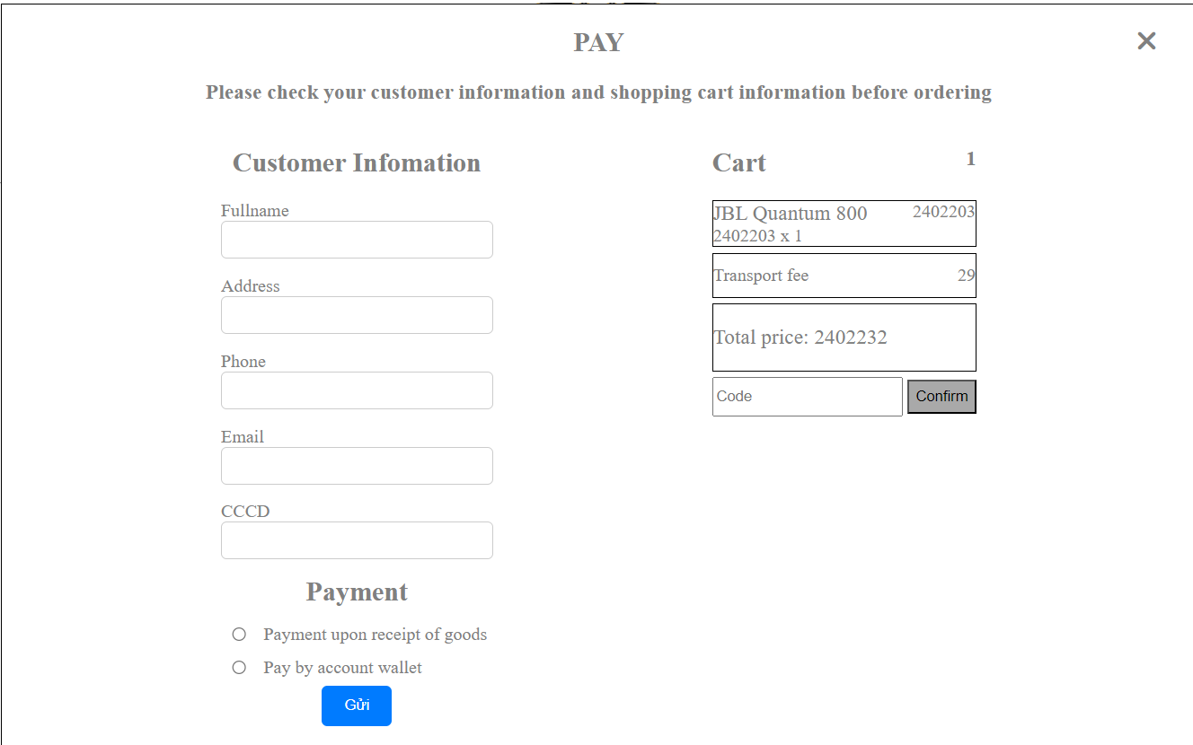

Hình 3.15. Giao diện form thanh toán online (Nguồn: Phần mềm)

* Giao diện quản lý thông tin cá nhân
* Để có thể chỉnh sửa thông tin cá nhân, người dùng chọn vào chức năng “Tài khoản của tôi”

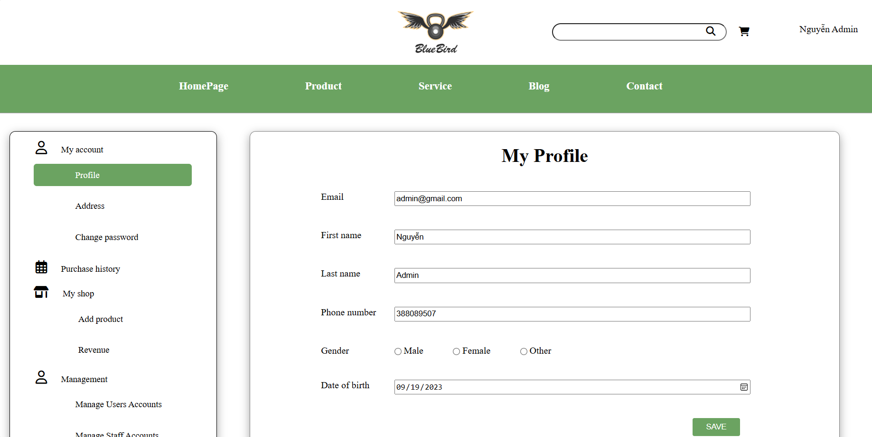

Hình 3.16. Trang quản lý thông tin cá nhân (Nguồn: Phần mềm)

* Giao diện lịch sử mua hàng

- Để có thể chỉnh sửa thông tin cá nhân, người dùng chọn vào chức năng “Quản lý lịch sử mua hàng”, thông tin những sản phẩm đã mua sẽ được hiển thị

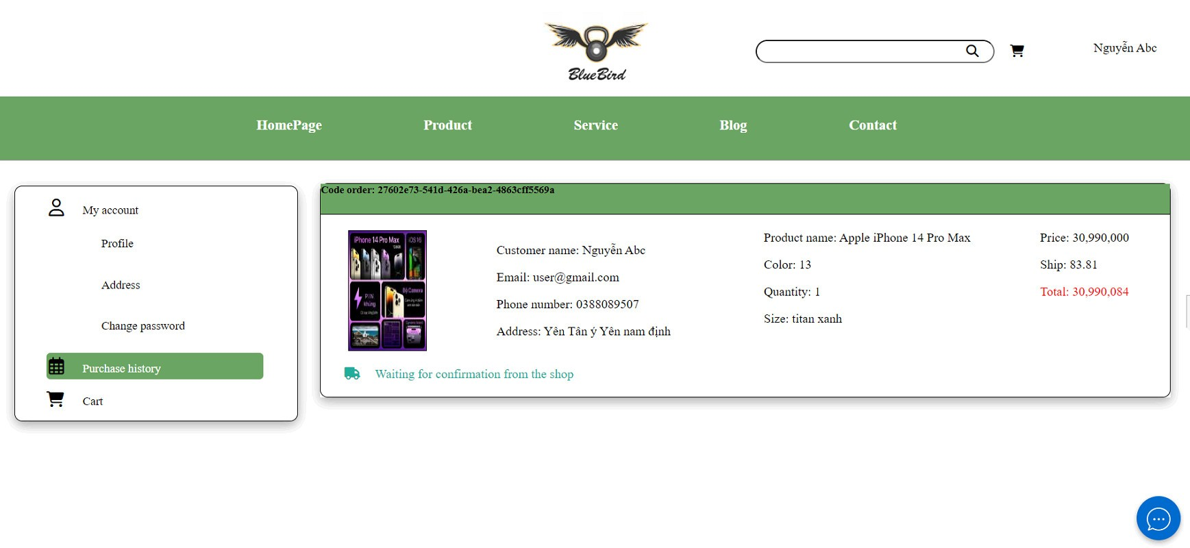

Hình 3.17. Trang quản lý lịch sử mua hàng (Nguồn: Phần mềm)

**CHƯƠNG IV. KẾT LUẬN VÀ KIẾN NGHỊ**

## 4.1. Kết luận

Trong thời đại công nghệ thông tin phát triển mạnh mẽ, việc ứng dụng các công nghệ hiện đại vào quản lý cửa hàng điện tử đã trở thành một xu hướng tất yếu. Đề tài "Xây dựng ứng dụng quản lý cửa hàng thiết bị điện tử trên nền web" đã giúp chúng ta hiểu rõ hơn về quy trình phát triển và quản lý một hệ thống website thương mại điện tử. Qua quá trình nghiên cứu và triển khai, chúng ta đã đạt được những kết quả sau:

* Hiệu quả quản lý: Ứng dụng đã giúp tối ưu hóa quy trình quản lý từ việc nhập kho, kiểm kê, bán hàng đến chăm sóc khách hàng. Hệ thống cung cấp công cụ quản lý tập trung, giúp giảm thiểu sai sót và tăng cường hiệu quả làm việc.
* Trải nghiệm người dùng: Ứng dụng cung cấp giao diện thân thiện và dễ sử dụng cho cả khách hàng và nhân viên cửa hàng. Các chức năng như quản lý giỏ hàng, đặt hàng, tra cứu thông tin sản phẩm, và xem lịch sử mua hàng giúp nâng cao trải nghiệm người dùng.
* Tính minh bạch và bảo mật: Hệ thống đảm bảo tính minh bạch trong quá trình giao dịch và bảo mật thông tin cá nhân của người dùng. Việc áp dụng các tiêu chuẩn bảo mật hiện đại giúp bảo vệ dữ liệu khỏi các nguy cơ an ninh mạng.

## 4.2. Hướng phát triển

Để nâng cao chất lượng và hiệu quả của ứng dụng quản lý cửa hàng thiết bị điện tử, chúng tôi xin đưa ra một số kiến nghị sau:

* Cải thiện giao diện người dùng: Tiếp tục nghiên cứu và cải tiến giao diện người dùng để đơn giản hóa thao tác và tăng cường trải nghiệm người dùng. Chú trọng vào thiết kế giao diện thân thiện với người dùng di động.
* Tăng cường bảo mật: Liên tục cập nhật các biện pháp bảo mật để đối phó với các mối đe dọa an ninh mạng mới. Đảm bảo dữ liệu của khách hàng và cửa hàng luôn được bảo vệ một cách tối đa.
* Nâng cao chất lượng sản phẩm: Tạo ra các công cụ đánh giá và phản hồi sản phẩm để người dùng có thể chia sẻ trải nghiệm của mình. Sử dụng dữ liệu này để cải thiện chất lượng sản phẩm và dịch vụ.

# **TÀI LIỆU THAM KHẢO**

[1] Nguyễn Văn Vỵ (2004), Phân tích thiết kế hệ thống thông tin, NXB Nông nghiệp

[2] Dương Kiều Hoa, Tôn Thất Hòa An (2005), Phân tích hệ thống hướng đối tượng với UML, NXB ĐHQG TP. Hồ Chí Minh.

[3] PAVIETNAM.VN, “Mã nguồn Laravel và 1 số ưu, nhược điểm”, https://kb.pavietnam.vn/ma-nguon-laravel-va-1-so-uu-nhuoc-diem.html

[4] Vietnix, “Tìm hiểu mô hình MVC là gì?”, https://vietnix.vn/tim-hieu-mo-hinh-mvc-la-gi

[5] Hoang Van Trinh, “Phân tích thiết kế hệ thống thông tin sử dụng biểu đồ UML (Phần 1)”, https://viblo.asia/p/phan-tich-thiet-ke-he-thong-thong-tin-su-dung-bieu-do-uml-phan-1-PjxMe6yNG4YL